**System Design (Telegram)**

**Запись лекции**

**https://youtu.be/AXWINGouGWw**

Функциональные требования – заявление о том, как должна вести себя система. Они определяет, что система должна делать, чтобы удовлетворить потребностям или ожиданиям пользователя. Функциональные требования можно рассматривать как функции, которые обнаруживает пользователь.

1. Сообщения только из текста
2. Авторизация не нужна
3. Поддерживает устройства: мобильные телефоны и web-браузеры
4. Чаты и личные сообщения будут
5. Удаления сообщений не будет
6. Редактирований не будет
7. Реакций пользователей не будет
8. Тегирование пользователей (перессылка на сообщения)
9. Кросс-девайсная синхронизация (телефон, компьютер)
10. Проверка прочитанности сообщений

Нефункциональные требования – требования, определяющие свойства, которые система должна демонстрировать, или ограничения, которые она должна соблюдать, не относящиеся к поведению системы. Например, производительность, удобство сопровождения, расширяемость, надежность.

1. Ограничение в 50.000.000 пользователей
2. Ограничение пользователей в сети 10.000.000 DAU (сколько пользователей сидит в оннлайн), есть MAU (сколько пользователей редко сидит в оннлайн)
3. 500 символов макс длина сообщения
4. 1.5 секунды время на доставку на сообщения
5. Шифрование сообщений не будет
6. История не удаляется
7. Ограничение в 100 пользователей в чате
8. Регионы: только Россия
9. В среднем происходит 20 записей и 20 чтений операций на пользователя в день (RPS)
10. Availability 99.95% = 5 часов в год

На собеседовании:

1. Задать вопрос: сразу же начинать считать нагрузку, ли сначала написать api или проектировать схемы базы данных?
2. Нарисовать схему (разбить логику на микросервисы):
3. Выделить сущности (сообщения, пользователь, чат)

Схема

Микросервисная архитектура лучше, чем монолитная, потому что проще тестируемая и сервисы независимы друг от друга. Нужно выделить на основные сущности. Больше всего нагрузку будет составлять message, поэтому это главная сущность.

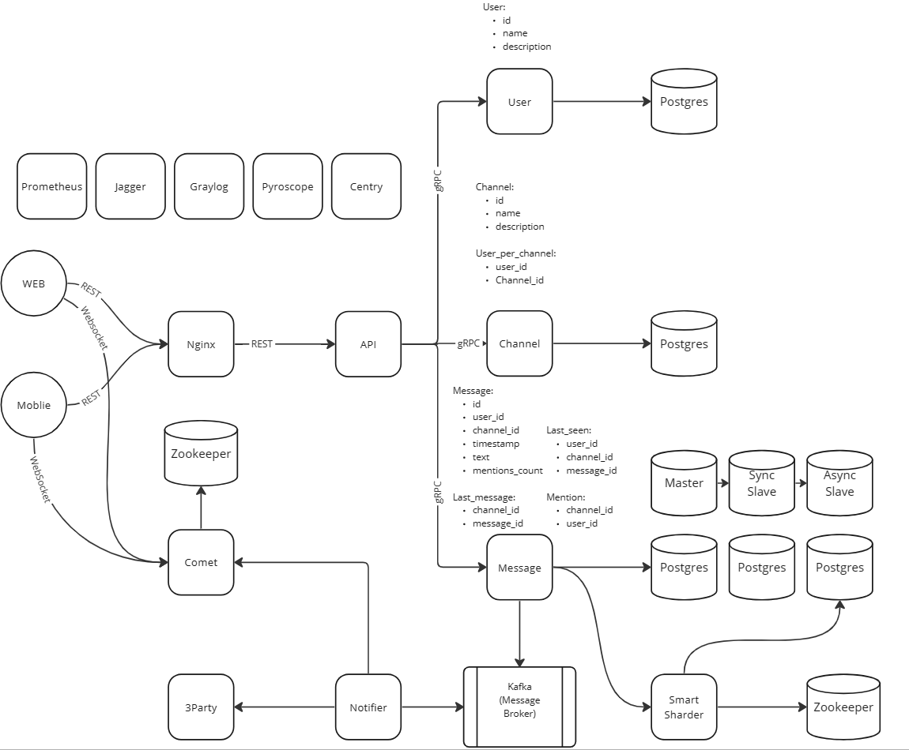

Расчет нагрузки

Приходится жертвовать либо памятью, либо скоростью, смотря что в приоритете

RPS (read) = 10.000.000 * 20(кол-во сообщений) = 200.000.000 (операций в день) / (24(часы)*60(минуты)*60(секунды)) = 2314 (операций в секунду)

RPS (write) = 10.000.000 * 20= 200.000.000 / (24*60*60) = 2314 (операций в секунду)

Data per day = 10.000.000 *20(кол-во сообщений) * 500(символов, 1 символ=байт) = 100 GB (вес информации в день)/ (24*60*60) = 1MB (в секунду).

1MB - это копейки для компьютера.

Data per year = 100 GB * 365(кол-во дней в году) = 36 TB.

Message

Самая простая операция – создать сообщение. Status прочитанность/непрочитанность для старых сообщений невыгодно хранить, лучше сделать отдельную таблицу Last_seen. В качестве кэша для последнего сообщения можно сделать отдельную таблицу Last_message. Можно хранить кол-во mentions, потому что нечасто пересылают сообщения пользователей.

Nginx

Здесь можно сделать авторизацию.

БД

В БД должно быть минимум бизнес-логики (сложное тестирование, трудное сопровождение, новые разработчики могут быть не знать), поэтому должно быть минимум кода.

Когда будет много сообщений, latency и таблица будет увеличиваться, поэтому нужно сделать шардирование. Шардировать по user невыгодно, потому что в одном чате могут быть разные пользователи. Шардировать по channel_id выгоднее, но могут быть проблемы с знаменитостями, где-то чаты будут активные/неактивные. Нужна балансировка. В случае отказа одного из шардов, поможет репликация.

Репликация

Мастер не можно быть асинхронным. Когда master выходит из строя, то система находится в downtime пока выбирается новый master среди slaves. Репликация с 2 ведущими узлами (2 master) не имеет смысла делать, потому что будет возникать коллизия между ними. Если в один мастер записал баланс 500, а в другой 550, то во время синхронизации возникнет конфликт. Лучший вариант Hot Standby.

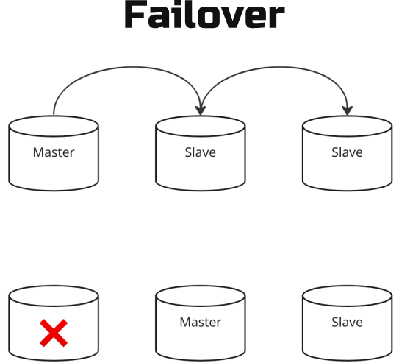

Hot Standby – назначение заранее конкретной реплики master (он должен быть синхронным), в случае отказа основного master. Запись с sync, чтение с async.

Балансировка

Балансировка БД после шардирования.

Во время записи нужно определиться, где какие данные нужно хранить, поэтому нельзя в момент записи выполнять балансировку. Данные должны заранее быть раскинуты, это не stateless сервис. Через время шарды могут разрастаться. Есть 2 способа шардирования:

1. Вручную админы переливают шарды по ночам (VK)
2. Smart Sharder в качестве админа переливает шарды на основе статистики (OZON)

Спустя время с помощью прогнозирования можно более точно распределять данные по шардам.

Smart Sharder

Занимается переливает шардов. Message перед тем как написать в какой-то шард Postgres, идет в Smart Sharder и спрашивает на каком шарде храниться том или иной чат. В Zookeeper хранится конфигурация: какой чат на каком шарде находится.

Кэширование

В кэш хранить записи не стоит, т.к. много памяти занимает.

Очередь Kafka (Message Broker)

Выступает в роли producer.

Пользователь в чате отправляет сообщение. Помимо него 99 человек в этом чате, из них 49 оннлайн. Для этого нужна очередь.

Пользователь в чате отправляет сообщение через WEB в Nginx. Через API Message сохраняет сообщение в Postgres. Теперь нужно об этом оповестить 99 пользователей. Message кидает сообщение в очередь с id пользователей Message Broker для дальнейшей рассылки.

Топики – это таблицы, они разделяются на partition. Можно топик разбить по channel_id.

Notifier

Выступает в роли consumer. Подписан на Message broker и будет ходить к нему с определенным интервалом и узнавать пришло сообщение или нет. Сообщения должны быть помочены id, что отбросить повторные сообщения (идемпотентность). В Notifier приходит user_id, channel_id. Теперь нужно разослать сообщение пользователям по вебсокету. Есть 2 способа: Poling и Long Poling. Для отправки нужен ближайший доступный сервер для каждого пользователя. Для каждого **оннлайн** пользователя нужно хранить отдельный connection для вебсокета – это использование отдельной памяти, поэтому нужен Comet сервер. Notifier ходит с определенным интервалом в Comet и узнает в оннлайне/неоннлайне пользователь по открытому вебсокету. Для каждого **неоннлайн** пользователя сообщение отправляется в сервис 3Party.

Comet

Держит connection с **оннлайн** пользователями по вебсокету. В Zookeeper хранится map id пользователя с connection по вебсокету. Если много пользователей, делаем горизонтальное масштабирование и перед ним ставим балансировщик и алгоритм Sticky sessions, чтобы понимать кто на каком Comet.

Кросс-девайсная синхронизация

Пользователю приходит сообщение на телефон, нужно сделать прочитанность данного сообщение на ноутбуке. Можно использовать для этого Message Broker с помощью эвентов:

1. Прочитанность
2. Отправленность

Observability

Мониторинг – нужно понимать, что с нагрузками, что с показателями системы (RPS). Обычно используется Prometheus, для определенных метрик.

Сквозное логирование (tracing)

Каждый запрос помечаем id и потом можно выставить активность запросов, какое время занимало и где ошибка произошла. Обычно используется Jagger.

Logging

Для логов использовать можно ELK – (Elasticsearch - хранение и поиск данных, Logstash - конвеер для обработки, фильтрации и нормализации логов, Kibana - интерфейс для удобного поиска и администрирования) или GrayLog, который с каждой ноды получает все логи.

Непрерывное профилирование

Например, приложение упало ночью, с помощью pyroscope смотрит нагрузку системы в определенном промежутке времени. Можно смотреть разницу производительности debug и release.

Centry

Можно смотреть stack trace, когда процесс упал. Отправляется core-dump.

*Литература:*

System Design (Алекс Сюй) – простая книга

Высоконагруженные приложения (Мартин Клеппман) – читать, когда есть какой-то опыт

Микросервисы (Крис Ричардсон) – читать, когда есть опыт

Распределенные системы (Э. Тененбаум, М. Ван Стеен) – сложная книга

Видео:

Проектирование систем (Олег Бунин)

Распределенные системы (Олег Сухорослов)

Ссылки:

<https://github.com/donnemartin/system-design-primer>

[https://github.com/G33kzD3n/Catalogue/blob/master/System Design Interview An Insider’s Guide by Alex Xu](https://vk.com/away.php?to=https%3A%2F%2Fgithub.com%2FG33kzD3n%2FCatalogue%2Fblob%2Fmaster%2FSystem%20Design%20Interview%20An%20Insider%E2%80%99s%20Guide%20by%20Alex%20Xu%20&utf=1)([z-lib.org](https://vk.com/away.php?to=http%3A%2F%2Fz-lib.org&utf=1)).pdf

Оннлайн собеседования для практики

Сайт Pramp.com

**Урок 1**

**Запись лекции**

**https://youtu.be/MjPeOleUi3U**

**Клиент-серверная архитектура**

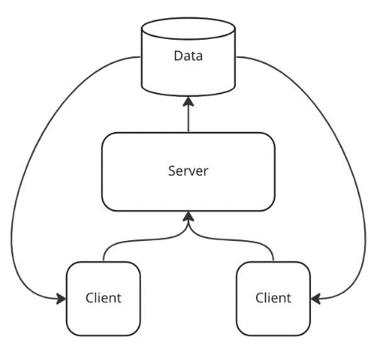

Критерии:

1. Надежность

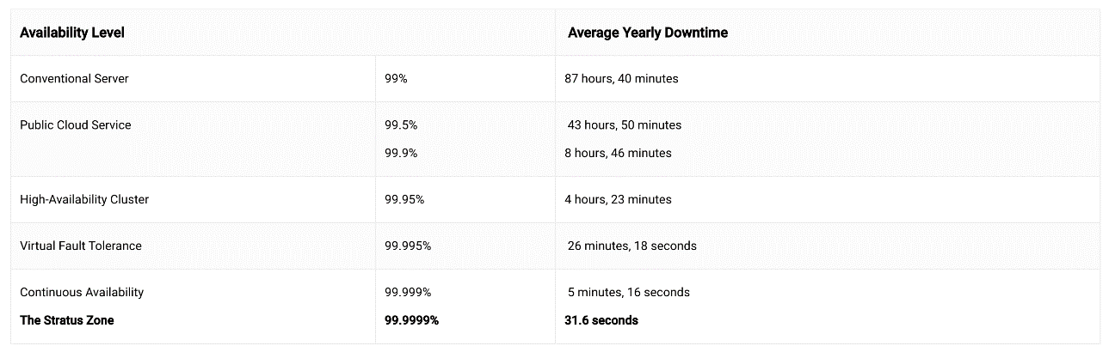

* 1. Uptime – время работы
  2. Downtime – нерабочее время

1. Масштабируемость – система должна справляться с возросшей нагрузкой.

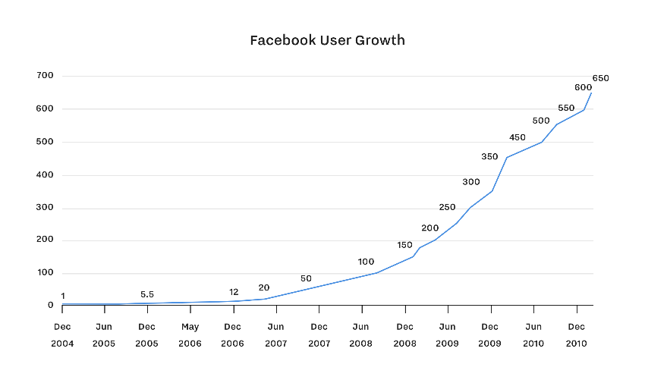

2.1) Вертикальное – заменяем менее мощный сервер, на более мощный сервер. Стоимость увеличения ресурсов не линейно, относительно их увеличения мощности (возможен downtime).

2.1.1) Большая стоимость

2.2) Горизонтальное – добавляем к серверу еще один сервер

2.2.1) Stateless – сервер, который не хранит никакого состояния внутри себя: нет кэшей, на жесткий диск ничего не сохраняет.

2.2.2) Statefull – база данных, которая хранит данные

Stateless в приоритете, чем Statefull.

1. Производительность

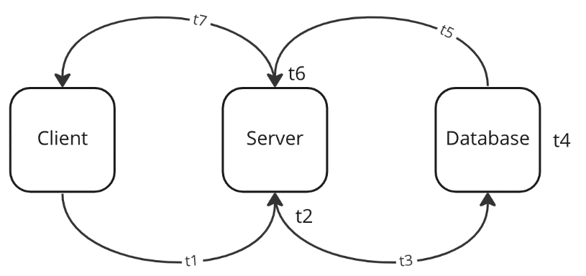

3.1) Response Time (время от отправки запроса клиентом до получения ответа) = t1(время до сервера) + t2(время обработки сервером) + t3(время до бд) + t4(время обработки бд) + t5 (время ответа бд) + t6 (время обработки сервером) + t7(ответ сервера)

3.2) Latency (время от отправки запроса клиентом до начала обработки сервером) = t1 + t2(пока запрос находится в очереди и не обработан)

3.3) Low-latency – минимальное время отклика сервером, запросы сразу обрабатываются сервером (Тинькофф инвестиции)

4) Throughtput (пропуская способность) – кол-во запросов во временном интервале (сек, мин). Например, 300 МБ/с

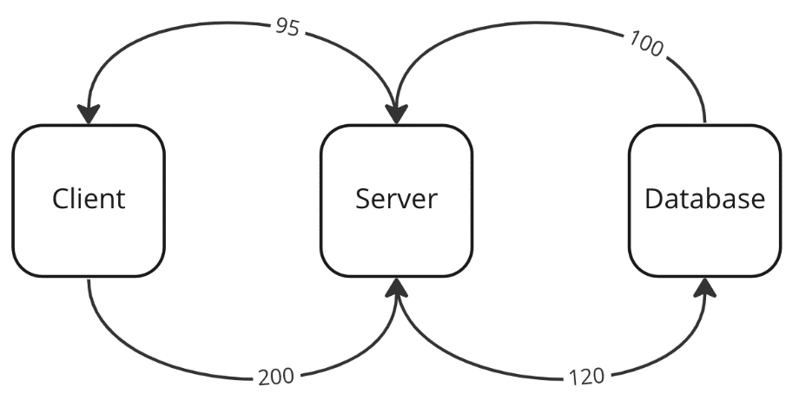

5) Удобство сопровождения – баланс между сложными решениями и дешевыми/быстрыми

5.1) Observability

5.2) Улучшение процессов – автоматический deploy (сборка, тесты)

5.3) Дополнительный инструментарий – дополнительные фреймворки, программы для быстродействия

6) Безопасность

1. Доступность
2. Нагрузка(rps)

SLA/SLO/SLI

SLA (service level agreement) – соглашение между поставщиком со своими клиентами: сколько будет ваш продукт работать(uptime) и сколько лежать(downtime). В случае невыполнения условий, поставщик должен будет выплатить компенсацию клиентам.

SLO (service level objectives) – цели, которые команда должна решить, чтобы выполнить соглашение, какой будет uptime и какой будет downtime

SLI (service level indicators) – показатели системы, метрика

Highload

Data-intesive

1. Нужно сохранять большие данные
2. Нужно запоминать результаты ресурсоемких операций
3. Нужно предоставлять пользователям возможность искать или фильтровать данные

Compute-intensive

1. Нужно отправлять сообщения другим процессам
2. Нужно перемалывать большие объемы данных

Архитектуры: Монолит VS Микросервисы

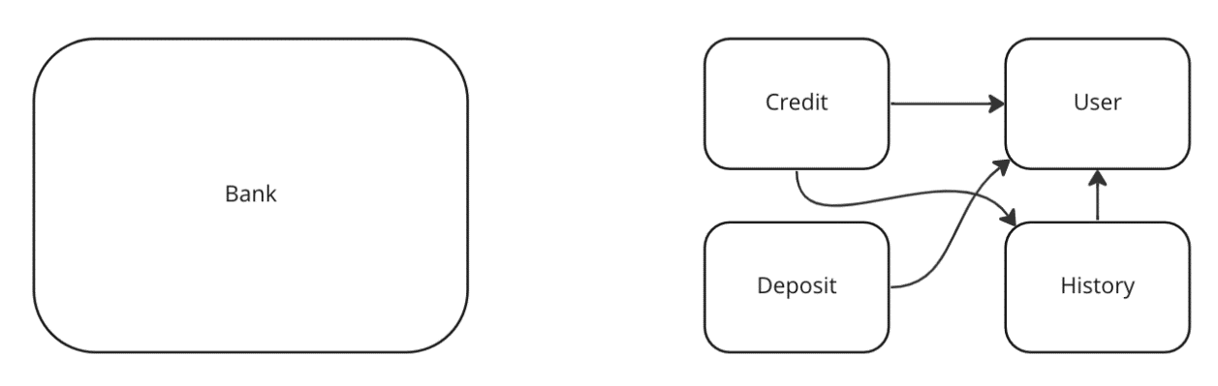

1. Микросервисы – сервисы четко отделяются от друг друга
   1. Микро необязательно про размер, но про зону ответственности
   2. Самодостаточны, идеальны для горизонтального масштабирования
   3. Разные технологии для разных задач
   4. Распределенная кодовая база (разные языки программирования)

Плюсы:

* 1. Независимые релизы и разработка
  2. Независимая масштабируемость
  3. Независимая деградация
  4. Возможность пробовать новые технологии

Минусы:

* 1. Зоопарк технологий
  2. Сетевой вызов отвалится вероятнее, чем внутрений
  3. Распределенность и тразакционность
  4. Удаленные вызовы дороже локального испольнения
  5. Понимание всего контекста запроса
  6. Сложность тестирования всей системы

1. Монолит – большая системы

Мандат Безоса – для каждого микросервиса своя бд.

Балансировка нагрузки

Instance(микросервис)

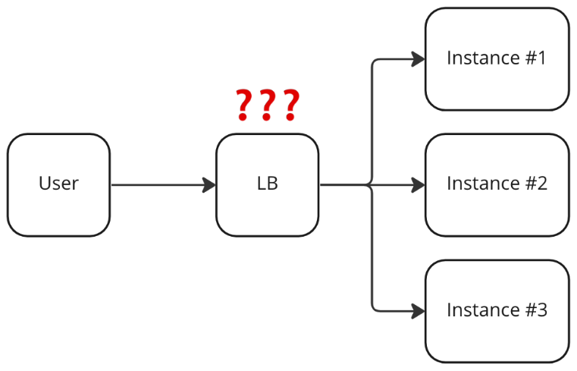

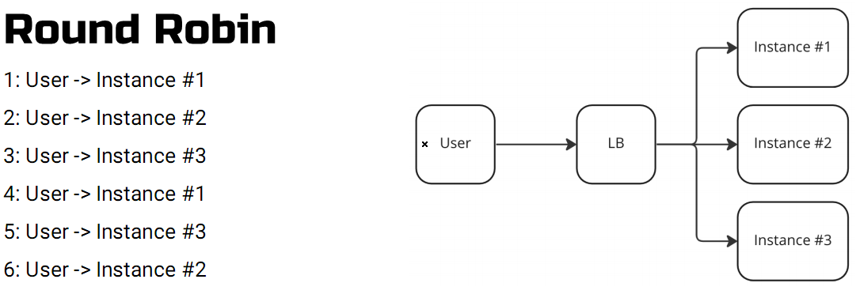

Round Robin - по кругу раскидываем всем запросы, неважна какая последовательность.

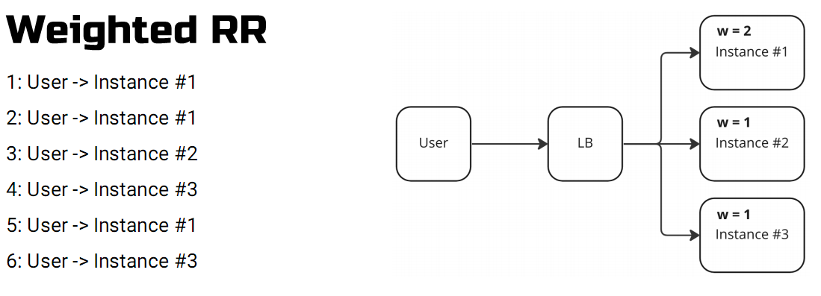

Weighted Round Robin - instances имеют разные мощности. Для instance добавляем вес.

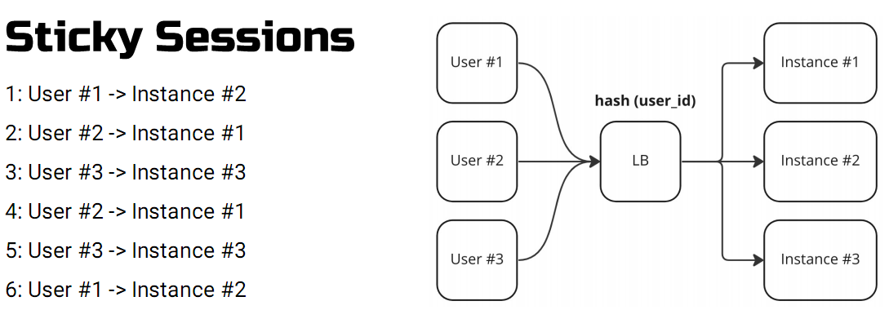

Sticky sessions – за каждым пользователем закрепляется свой instance. Нужна для этого hash map, для поиска id пользователя в микросервисе.

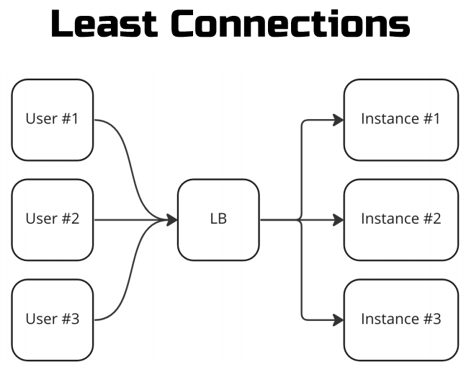

Least connections – где меньше всего загруженность, в тот instance и пойдем.

Nginx – популярный балансировщик (Weighted Round Robin). Он может выступать в качестве прокси.

Проксирование

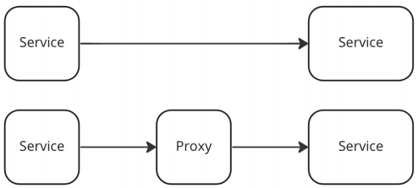

Проксирование - это посредник с помощью которого идет подключение

1. Взлом/защита
2. Кэширование данных
3. Ограничение трафика
4. Обход ограничений доступа
5. Анонимность пользователей
6. Сжатие и модификации данных

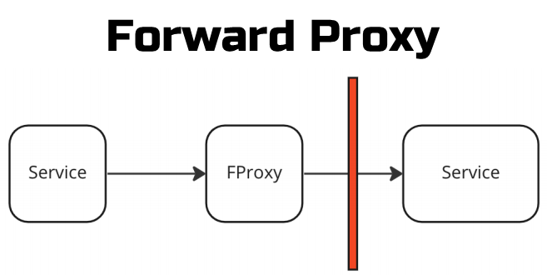

Forward proxy – клиент знает о прокси (vpn).

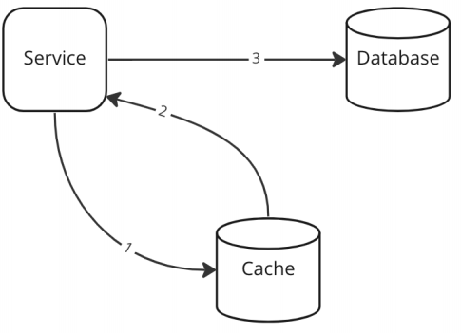 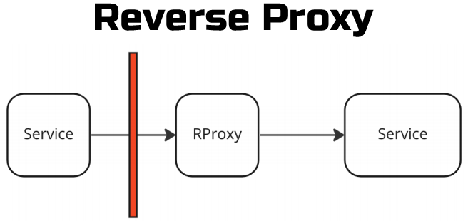

Reverse proxy – клиент не знает о прокси (Google).

Кэширование

1. Сокращение response time сервисов
2. Снижение лишний нагрузки с поставщиком данных
3. Переиспользование ранее полученных и вычисленных данных
4. Стабилизация работы при кратковременных отказах систем – поставщиков данных

Термины:

1. Cache miss – промах кэша, запрошенный ключ не был найден в кэше
2. Cache hit – попадение в кэш, запрошенный ключ найден в кэше
3. Hit ratio – процент попаданий запросов в кэш, характеризует эффективность кэширования
4. Прогрев кэша – процесс наполнения кэша данными
5. Инвалидация – удаление кэшированных данных

Политика записи в кэш

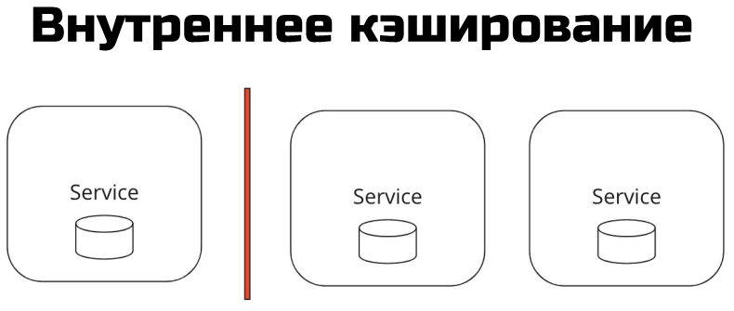

Внутреннее кэширование – хранение в памяти

Плюсы:

1. Высокая скорость
2. Отсутствие сетевых запросов
3. Нет расходов на Marshaling/Unmarshaling данных

Минусы:

1. Горизонтальное масштабирование
2. Прогрев кэша после падения сервиса

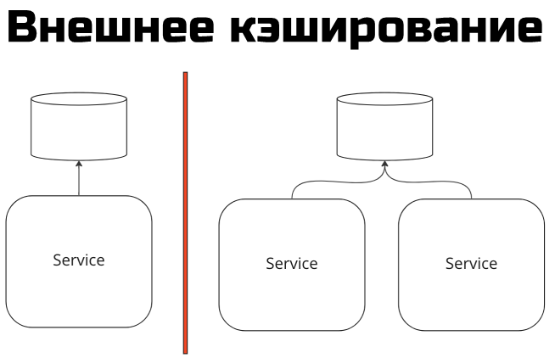

Внешнее кэширование – в качестве кэша есть бд.

Плюсы:

1. Хранение большого объема данных
2. Простое горизонтальное масштабирование
3. После падения сервиса данные кэша не теряются

Минусы:

1. Скорость работы

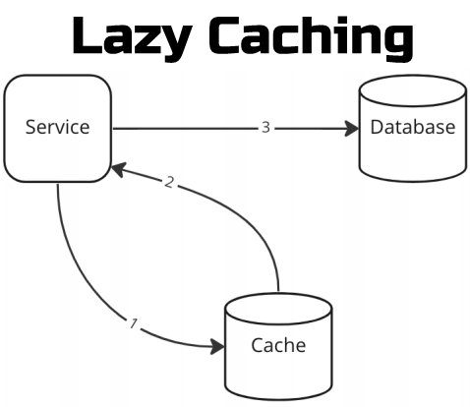

Lazy Caching – идем в кэш если элемент найден отдаем из кэша, если нет то получаем данные из бд и записываем данные в кэш.

Плюсы:

1. Кэш содержит только запрашиваемые объекты
2. Новые объекты добавляются в кэш только по мере необходимости
3. Система устойчива к сбоям кэша

Минусы:

1. Каждый промах кэша требует совершить три операции(сервер->обновили данные->вернули пользователю)
2. Данные записываются напрямую в основное хранилище, что может привести к тому, что в кэше оказалось окажутся неактуальные данные

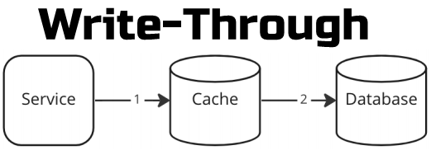

Write-through (сквозная запись) – данные всегда записываются в кэш, а потом сервис записывает в основное хранилище.

Плюсы:

1. Кэш всегда актуален
2. Долгая запись при обновлении данных, но быстрое чтение

Минусы:

1. Кэш может быть заполнен ненужными объектами, к которым нет запросов, но потребляют лишняя память
2. Нужен дополнительный механизм позволяющий заново заполнять

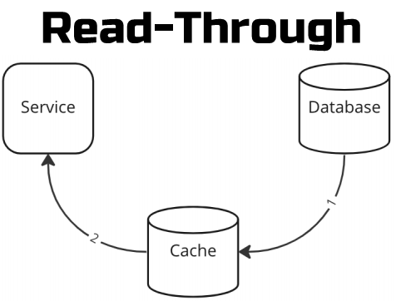

Read-through (сквозное чтение) – приложение всегда получает данные только из кэша, при этом логика наполнения кэша выносится в отдельный модуль.

Плюсы:

1. Логика приложения становится проще. Сервис ничего не знает о бд, она просто читает из кэша.

Минусы:

1. Система не устойчива к сбоям кэша
2. Сложность реализации

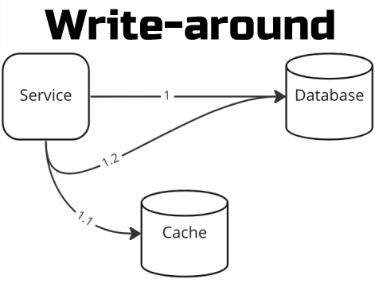

Write-around(запись в обход) – если элемент есть в кэше, то обновляем его в кэше и записываем в основное хранилище, если элемента нет, то сразу записываем в основное хранилище.

Алгоритмы замещения данных

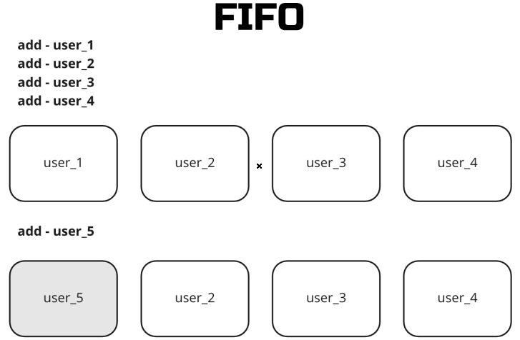

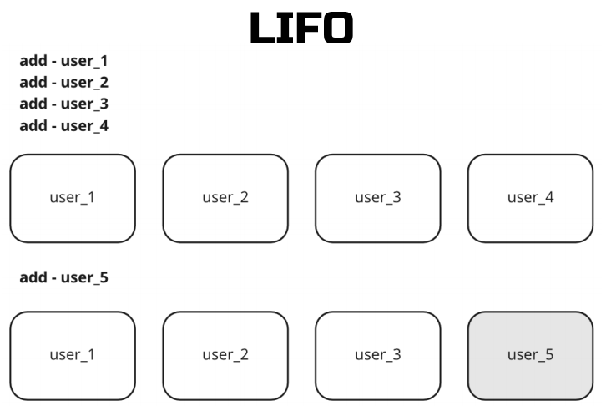

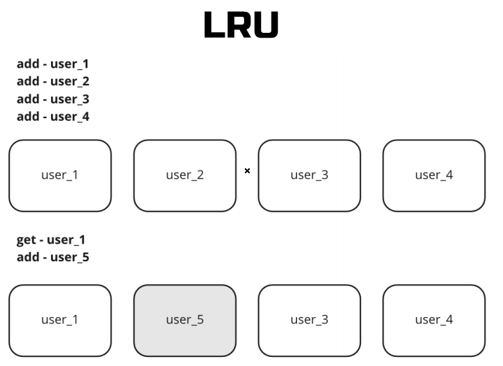

LRU (least recently used) – удаляем того, к кому было последнее обращение при переполнении кэша. После get -user_1 было get_user_2. Если было обращение к user_2, то удалится user_1.

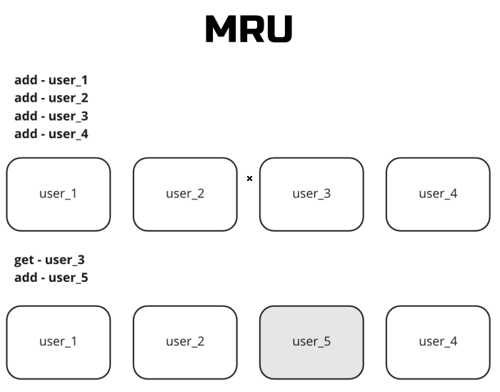

MRU (most recently used) – удаляем того, к кому только что было обращение.

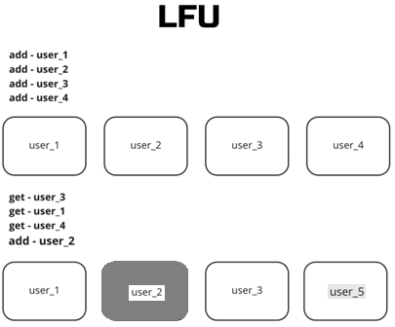

LFU (least frequently used) – удаляем наименее используемый при переполнении кэша.

API

(Application Programming Interface)

CRUD – акроним, обозначающий четыре базовые функции: создание (create), чтение (read), модификация (update), удаление (delete).

Подходы:

1. REST (representational state transfer) – метод запроса (GET, POST, DELETE, PUT, PATCH). Применяется в HTTP.
   1. Существительное - URI (uniform resource identifier) запроса.
   2. Дополнительная информация – хедеры запроса.
   3. Содержимое – тело запроса и ответа в Json
   4. Результат – код ответа

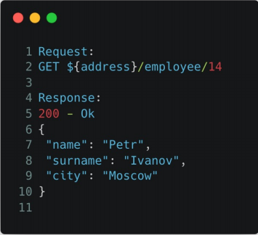

1. SOAP (simple object access protocol) – устаревший подход, практически нигде не используется. Простой протокол доступа к объектам, обмен данными происходит в формате XML, который слишком многословен.

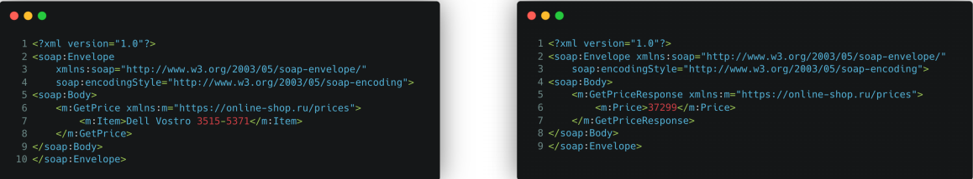

1. RPC (remote procedure call) – удаленный вызов процедур. Класс технологий, позволяющих программам вызывать функции или процедуры в другом адресном пространстве.

3.1) gRPC (google) – указывается структура сообщения, где есть типизация данных, есть четкий порядок. Пример, protobuf, где в качестве компилятора используется protoc. Protoc генерирует слева, справа появляется код, который может использоваться в программах.

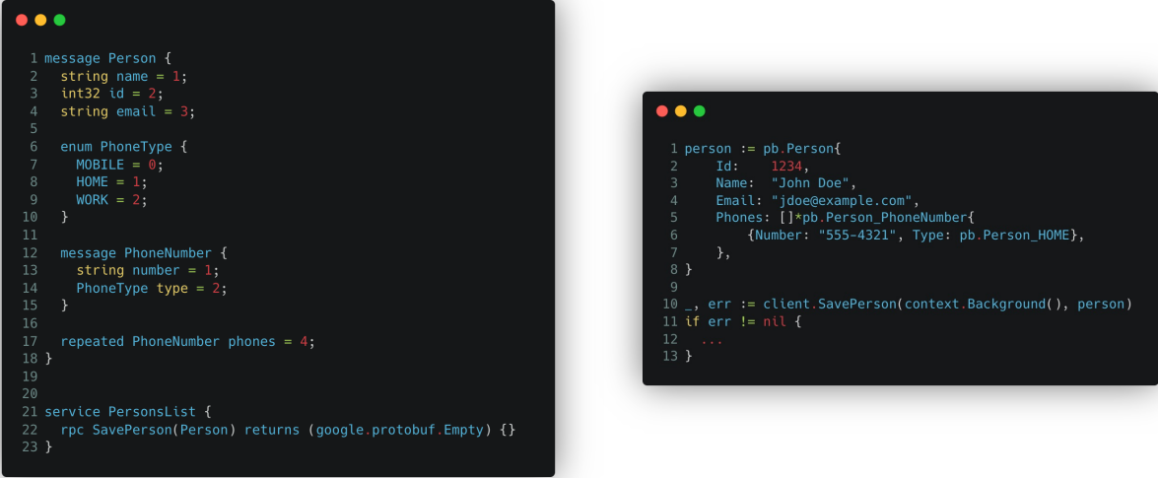

Сначала идет номер (string name = 1), потом идет тип (string), потом идет длина строки.

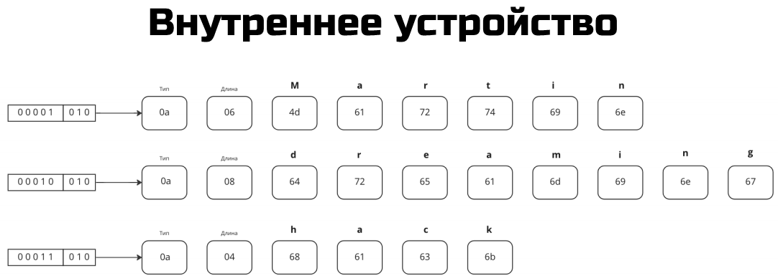

Получается компактно и используется меньше трафика.

Термины:

1. Маршалинг(сериализация) - процесс преобразования информации (данных, двоичного представления объекта), хранящейся в оперативной памяти, в формат, пригодный для хранения или передачи.
2. Over fetching – перенасыщение информации, когда получаем от сервера не нужную информацию. Например, нам нужны только посты; а приходят посты, лайки и комментарии.
3. Under fetching – Недополучение данных. Например, нам нужны посты, лайки, и комментарии; а приходят только посты.
4. Решение проблемы under/over fetching – graphQL, мутаторы, подписки

graphQL

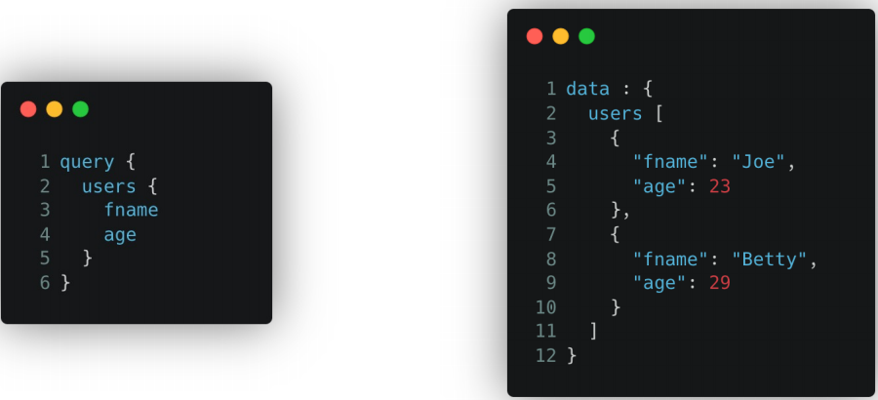

Мутаторы

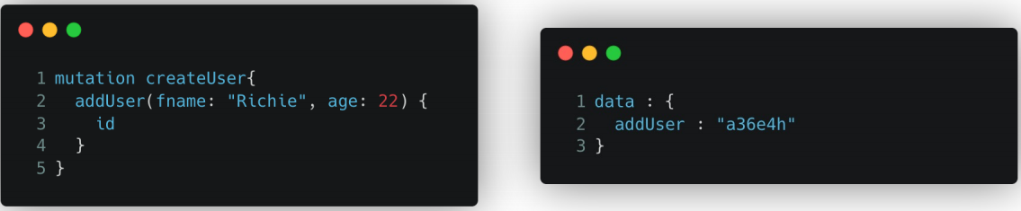

Подписки

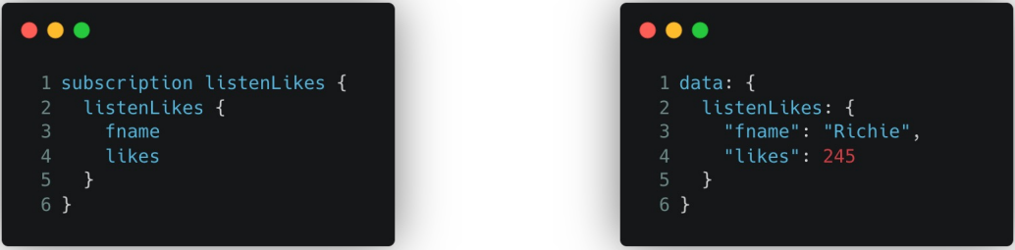

Выводы:

1. gRPC лучше использовать во внутреннем взаимодействии между сервисами.
2. REST лучше использовать во внешнем взаимодействии между клиентом и сервисами.
3. GrapghQL лучше для кастомизации запросов по REST.
4. gRPC быстрее, чем REST.

Базы данных

Виды нагрузок/управления баз данных

1. OLAP (online analytical processing) – онлайн-аналитическая обработка: большой размер данных и редкая запись, в основном чтение.

Использование: аналитика со сложными запросами к данным.

Примеры: колоночные БД.

2. OLTP (online transaction processing) – онлайн-обработка транзакций: средний объем данных и быстрое чтение/запись.

Использование: банки, биржа, системы электронной коммерции, бронирование билетов.

Примеры: реляционные/нереляционные БД.

ОТЛИЧИЕ: OLAP выбирает данные быстрее, чем OLTP.

Виды:

1. Реляционные (OLTP) – основаны на отношениях и связей. Для хранения и работы с данными используются таблицы. Каждый столбец содержит свой тип информации (целое число, строка, дата и т.д.). Связь между таблицами устанавливается с помощью ключей. В каждой таблице должнен быть первичный ключ — это специальное поле, предоставляющее каждой строке уникальный номер. Первичный ключ может состоять из нескольких полей - это составной ключ. Cам ключ должен быть уникальным и благодаря ему можно найти нужную строку в БД и получить нужные данные.

Реляционные БД используют транзакции и должны удовлетворять требованиям ACID (atomicity, consistency, isolation, durability) – гарантии, которые должна давать БД, чтобы поддерживать транзакции. Каждая БД может по-своему этот стандарт реализовать.

Характеристики:

+ хорошо работают на чтение.

+ есть привязка к типам данных.

+ поиск происходит по строкам.

Виды связей:

1. Связь один-к-одному - это к одной строке первой таблицы соответствует только одна строка второй таблицы и наоборот. Данный тип связей встречает не часто.

Пример: Сотрудник может иметь только один паспорт, паспорт может принадлежать только одному сотруднику.

1 Вариант: Есть одна таблица сотрудников Employee(id, имя), есть вторая таблица паспортов Passport(id, id сотрудника - первичный ключ/внешний ключ (primary key/foreign key) + unique (должен быть уникальным), номер телефона).

2 Вариант: Есть одна таблица сотрудников Employee(id, имя), есть вторая таблица паспортов Passport(id = id сотрудника - первичный ключ/внешний ключ (primary key/foreign key), номер телефона).

1. Связь один-ко-многим - это к одной строке первой таблицы соответствует несколько строк второй таблицы. Самая распространённая связь между таблицами.

Пример: Сотрудник может иметь несколько номеров телефонов, но телефону принадлежит только одному сотруднику. Есть одна таблица сотрудников Employee(id - первичный ключ (primary key), имя), есть вторая таблица телефонов Phone(id - первичный ключ (primary key), id сотрудника - внешний ключ (foreign key), номер телефона).

1. Связь многие-ко-многим - это несколько строк первой таблицы соответствует несколько строк второй таблицы и наоборот.

Пример: Сотрудник может иметь несколько должностей, должность может «владеть» одним и более сотрудников. Есть одна таблица сотрудников Employee(id - первичный ключ (primary key), имя), есть вторая таблица должностей Position(id - первичный ключ (primary key), должность), есть третья связующая таблица работники и должности EmployeesPositions(cлева указаны id работников - внешний ключ ссылается на первичный ключ (foreign key refers to primary key), справа id должностей - внешний ключ ссылается на первичный ключ (foreign key refers to primary key)).

Популярные БД:

1) PostgreSQL - предпочтительна для приложений, требующих сложных запросов и транзакций, и бизнес-аналитики.

Характеристики:

+ хранение: большие объемы данных.

+ используется тип индекса B-tree - сбалансированное дерево поиска.

+ поддержка репликации master-master.

+ надёжность: обеспечивается наличием механизма протоколирования всех существующих транзакций WAL (Write Ahead Logging), возможность восстановления базы данных Point in Time Recovery (PITR), репликацию.

+ поддержка SQL: поддержка схем, подзапросов, внешние связки, наследование.

+ поддержка многочисленных типов данных: поддержка численных (целые, денежные, с фиксированной/плавающей точкой), булевые, символьные, составные, типы «дата/время», массивы, XML- и JSON-данные. Можно создавать свои типы данных.

+/- производительность:

+ применение индексов.

+ сильная вертикальная масштабируемость.

- не такая сильная горизонтальная масштабируемость.

- медленные вызовы резервного копирования.

- медленная обработка очень больших объемов данных.

- медленная обработка очень сложных запросов.

- сложная настройка и управление.

2) MySQL - подходит для веб-приложений, которым необходимо обрабатывать большое количество одновременных соединений.

Характеристики:

+ высокая безопасность.

+ хранение: большие объемы данных.

+ используется тип индекса B-tree - сбалансированное дерево поиска.

+ поддержка репликации master-slave.

+/- высокая производительность:

+ применение индексов.

+ сильная горизонтальная масштабируемость.

- не такая сильная вертикальная масштабируемость

- быстрая обработка сложных запросов.

- медленная обработка больших объемов данных.

- сложное администрирование.

3) SQLite. Характеристики:

+ все храниться в одном файле.

+ лучше подходит для малых проектов.

- не подходит для больших проектов и многопользовательские приложений.

- не подходит для масштабирования.

+ не требует сложной настройки или установки.

+/- не требует поддержки.

ОТЛИЧИЯ:

- PostgreSQL, MySQL - подходит для сложных проектов, SQLite - для маленьких проектов.

- PostgreSQL в целом работает быстрее, чем MySQL.

- PostgreSQL поддерживает ООП: функции наследования, создание своих структур данных и поддержку XML/JSON.

- Запись в PostgreSQL происходит быстрее, чем в MySQL.

- Чтение в MySQL происходит быстрее, чем в PostgreSQL.

- Горизонатальное масштабирование лучше в MySQL, вертикальное масштабирование в PotgreSQL. SQLite плохо масштабируется.

- Для сложных запросов лучше использовать PostgreSQL, чем в MySQL.

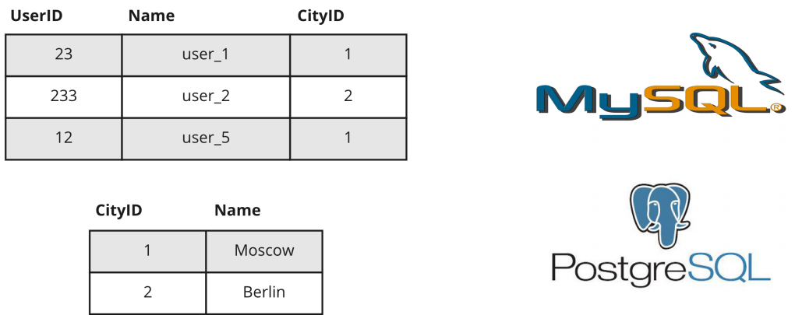

1. Нереляционные (NoSQL) (OLTP) - отсутствуют связи между данными, данные представляют собой объекты, а не таблицы. Применяется не классический SQL, а используются SQL-диалекты. Использование: анкета пользователей, резюме.

Харастеристики:

+ хорошо работают на запись.

+ горизонтальная масштабируемость.

+ есть привязка к типам данных.

+ могут работать с любыми форматами данных.

- нет строгой гарантии согласованности данных (strong consistency), поэтому не поддерживает транзакции в полном объеме. Пример, если транзакция произведёт списание денег с одного счета, может не произвести зачисление на другой.

Виды:

2.1) Документо-ориентированные - данные записываются в специальный документ в формате JSON или близком к нему.

Популярные БД:

1. MongoDB - данные сохраняются в формате JSON.

+ горизонтальная масштабируемость.

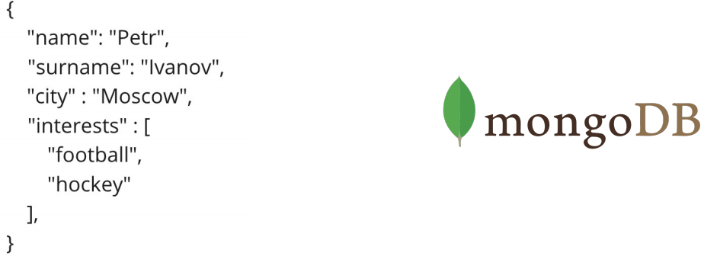

* 1. Графовые (OLTP) - сохраняют информацию в виде сложно связанных друг с другом графов. Связанность данных упрощает их хранение, навигацию и поиск. Использование: социальные сети.

Популярная БД: Neo4j.

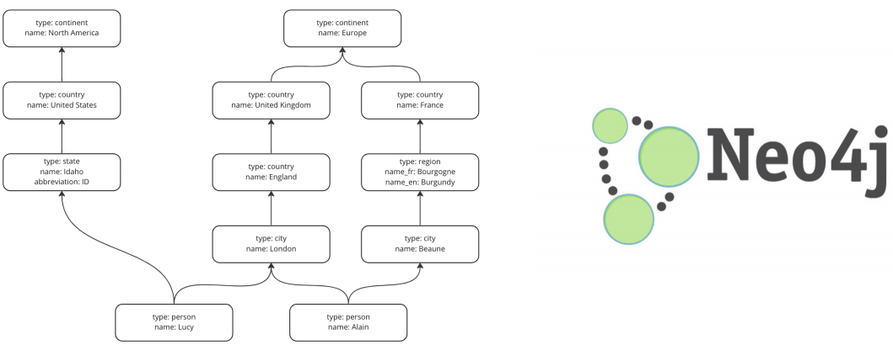

* 1. Ключ-значение (key-value map) (OLTP) - применяются в качестве хранилищ кэшей, счетчиков. Главное преимущество являются высокая масштабируемость и минимальная задержка обработки запроса. Использование: счетчик просмотра видео на youtube.

Популярные БД:

1) Memcached

2) Tarantool

3) Redis

4) ZooKeeper

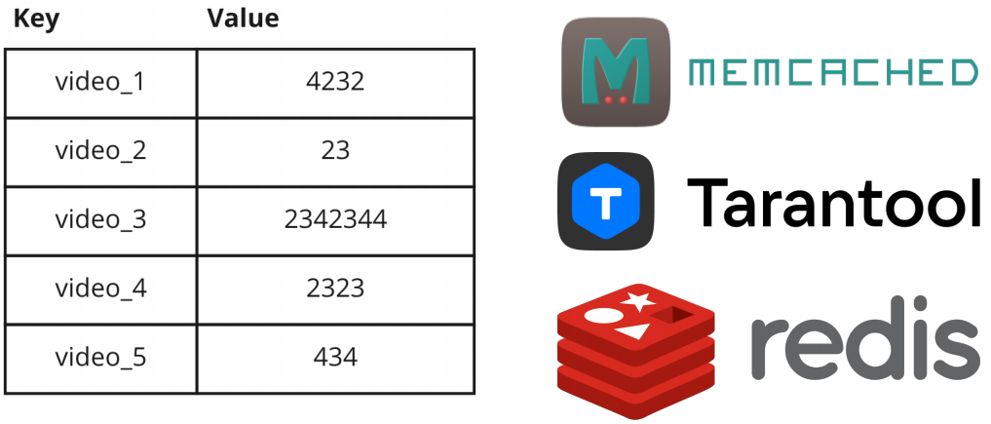

* 1. Матричные - данные хранятся в виде разреженных матриц, где строки и столбцы используются как ключи доступа к значению. Использование: индексировании веб-страниц.

ОТЛИЧИЕ реляционных от нереляционных:

- реляционные имеют связи между таблицами, а нереляционные нет.

- реляционные сохраняют данные в виде таблиц, в нереляционных они представляют собой объекты.

- реляционные используют классический SQL, а нереляционные SQL-диалекты.

- реляционные сохраняют данные в виде таблиц, в нереляционных они представляют собой целостные объекты.

- в нереляционных структура данных не регламентирована.

1. Колоночные (OLAP) — структурирование данных в виде столбцов.

Характеристики:

+ каждый столбец содержит данные одного типа, поэтому данные может сжимать эффективнее - это уменьшает объем хранимой информации и ускоряет операции поиска.

+ быстрое чтение данных: можно обратиться только к тем столбцам, которые требуются для выполнения запроса, минуя неиспользуемые столбцы.

+ поиск происходит по столбцам.

+ хорошая масштабируемость.

- медленная запись данных.

Популярные БД:

1) ClickHouse - продукт Яндекса.

Характеристики:

+ поддержка SQL.

+ высокая производительность.

+ горизонтальная масштабируемость.

+ репликация данных.

- нет строгой гарантии согласованности данных (strong consistency), поэтому не поддерживает транзакции в полном объеме. Пример, если транзакция произведёт списание денег с одного счета, может не произвести зачисление на другой.

- сложная настройка.

2) Cassandra

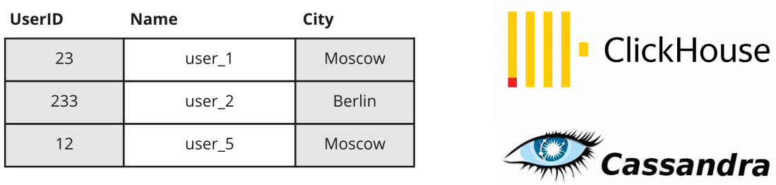

1. Time series (OLAP) – привязка к временным событиям.

Популярная БД: InfluxDB.

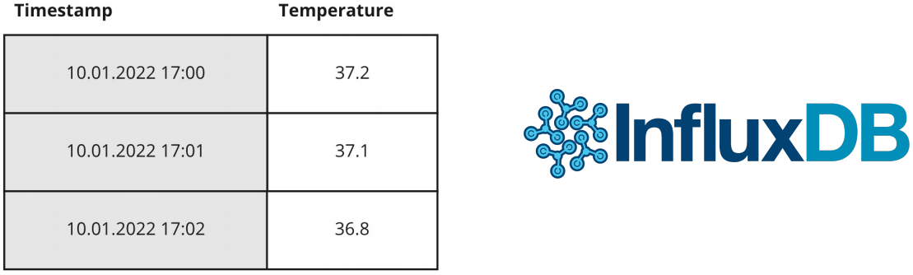

1. Blob store – хранение медиафайлы (музыка, картинки, видео, файлы). Используются бакеты. Поиск по id файла.

Популярные БД:

1) Amazon S3

2) Cephs

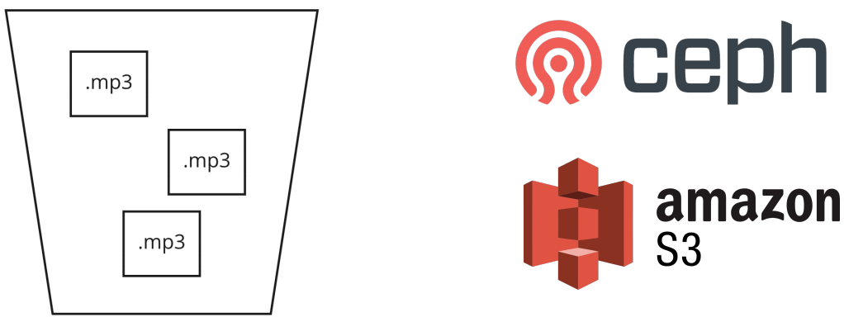

1. Embedded database – само приложение хранит вложеную БД. Лучше так не делать.
2. In-memory БД (OLTP)

7.1) можно периодически записывать на диск копии состояния бд

7.2) можно записывать на диск журналы изменений (что-то вроде WAL), но не сами данные

7.3) можно проводить репликацию состояния оперативной памяти на другие машины

Выбор базы данных

1. Транзакции (связи) – acid (реляционные), base (нереляционнные)
2. Формат данных
3. Навык работы с технологией
4. Характер обращений к данным
5. Сообщество и зрелость технологии
6. Частота изменяемости формата данных
7. Расширяемость функционала (больше подойдет реляционные)
8. В реляционных БД проще писать запросы, так что они в приоритете
9. Нагрузка

Data retention – хранение данных определяет политики управления постоянными данными и записями для соблюдения юридических и бизнес-требований к архивированию данных. Например, через месяц какую-то часть данных нужно удалить.

Индексы

Индекс - это структура данных, которую можно создавать и удалять. Он хранит те же самые данные в таблице, но в отсортированном виде (ORDER BY для них не нужен). Индекс устанавливает соответствие между ключом и строками таблицы, в которых этот ключ встречается. Он позволяет ускорять поиск по одному или нескольким столбцам таблицы с помощью запросов SELECT и WHERE, но замедляет ввод данных с помощью операторов UPDATE и INSERT. Поиск осуществляется с помощью бинарного поиска вместо обычного полного перебора. При добавлении данных в БД сначала обновляется таблица, а потом все ее индексы. Для каждой таблицы и индекса выделяется отдельный файл. Таблицы бьются на файлы размером 1 ГБ и состоят из страниц по 8 КБ. Каждая страница содержит: заголовок страницы, строки с их заголовками. Страница содержит ссылки на строки.

Характеристики:

+ ускоряют чтение.

- замедляют запись.

- используют дополнительную память.

Команды:

- посмотреть все индексы: /d employee;

- удаление индекса: DROP INDEX index_name;

- посмотреть доступные индексы: SELECT amname FROM pg_am;

- посмотреть какой индекс применяется для запроса (cost показывает приблизительное время выполенение запроса). Синтаксис: EXPLAIN query_body. Пример: EXPLAIN SELECT * FROM employee;

- посмотреть время планирования и время исполнения запроса. Синтаксис: EXPLAIN ANALYZE query_body. Пример: EXPLAIN ANALYZE SELECT * FROM employee;

Когда нужно использовать индексы:

- в больших таблицах, в которых РЕДКО выполняются массовые операции update или insert.

- для столбцов таблицы, где не содержится большое количество значений NULL.

- для столбцов таблицы, которые РЕДКО обрабатываются.

Селективность:

1. Селективный индекс - разбивает на множества разных данных.

2. НЕселективная индекс - разбивает данные на маленькие группы (курит: да/нет, женат: да/нет, пол: муж/жен). Использование BTree для НЕселективного индекса не имеет смысла.

ТИПЫ индексов:

1. Кластерный индекс - строки таблицы упорядочиваются по значению ключа этого индекса по возрастанию или убыванию.

Характеристики:

+ чтение выполняется быстрее, чем НЕкластерного индекса, поскольку данные хранятся в порядке индексации.

- может быть только один кластерный индекс на таблицу.

- операции вставки и обновления выполняются медленнее, чем с НЕкластерным индексом.

- занимает много места на диске.

- не требуется дополнительное место на диске.

2. НЕкластерный индекс - содержит только указатели на записи таблицы. При отсутствии кластерного индекса в таблице, таблица называется кучей (heap), каждая строка в которой ссылается на одну или несколько строк в таблице с данными.

Характеристики:

+ операции вставки и обновления выполняются быстрее, чем с кластерным индексом.

+ может использоваться много раз для каждой таблицы.

+/- можно сформировать от 1 до 999 индексов.

- нельзя сортировать.

- чтение выполняется медленнее, чем кластерного индекса.

- занимает мало места на диске.

- требуется дополнительное место на диске в связи с тем, что индекс хранится отдельно от данных.

ОБЩЕЕ Кластерного и НЕкластерного: Оба типа индекса повышают производительность при выборе данных с полями, использующими индекс, но замедляют операции обновления и вставки.

Существует типы индексов, которые могут быть как кластерными, так и НЕкластерными.

СТРУКТУРЫ индексов:

1) BTree (идет по умолчанию, кластерный индекс) – сбалансированное дерево поиска, в котором ключи упорядочены по возрастанию. Хорошая производительность за счет хранения данных на дисках, они считывают данные последовательно. Если использовать красно-черное дерево или AVL-дерево, то при чтении данных пришлось прыгать слева-направо, что крайне неэффективно.

Характеристики:

+ уровень ветвистости: от 3 до 200 элементов в одном листе.

+ поддерживает операции: <,>,<=,>=,=. Индексируется NULL, поэтому можно писать проверки на NULL.

+ Time: O(logn).

ПРИМЕР: CREATE INDEX on employee(name);

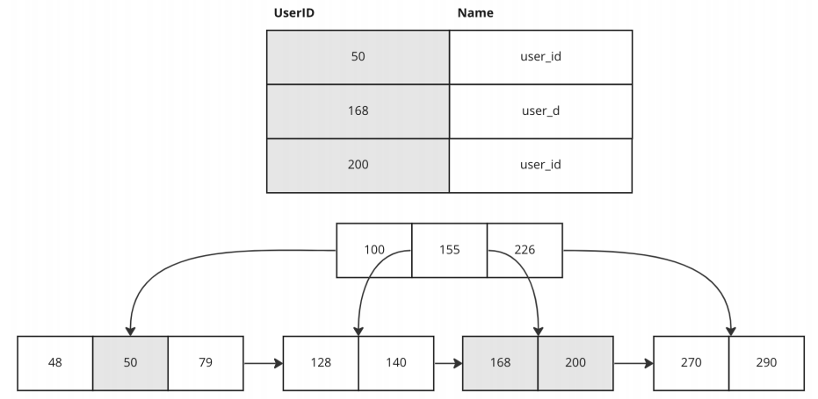

2) Reverse - BTree-индекс, в котором ключи упорядочены по убыванию.

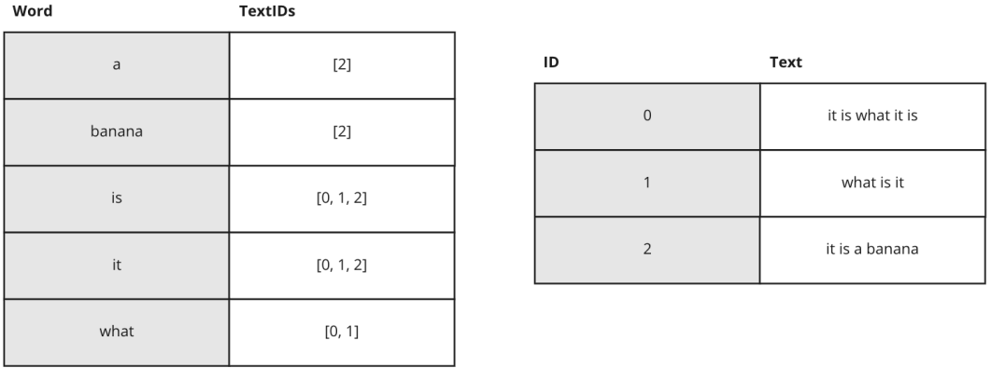

3) Hash-таблица - не рекомендуется к применению.

Характеристики:

+ Time: O(1).

- поддерживает только операцию: =.

- не отражается в журнале WAL (write-ahead logging). Обычно изменения фиксируются (commit) по сле того, как внесены в журнал WAL. С помощью WAL можно восстановить БД.

ПРИМЕР:

CREATE INDEX on employee USING HASH(name);

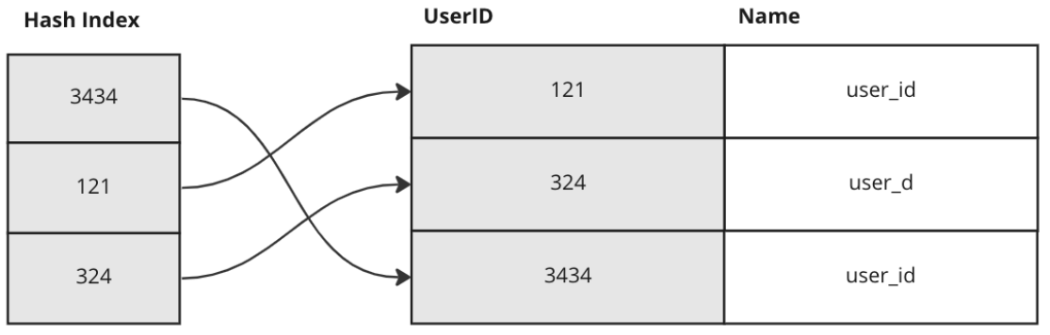

4) Bitmap - метод битовых индексов заключается в создании отдельных битовых карт (последовательность 0 и 1) для каждого возможного значения столбца. (курит: да/нет, женат: да/нет, пол: муж/жен).

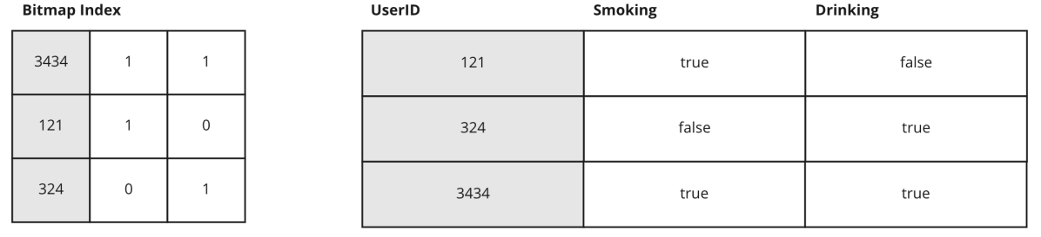

5) Heap (куча, кластерный индекс) - данные хранятся неупорядоченно.

6) GiST (generalized search tree) - обобщенное дерево поиска, применяется для геометрических типов данных и текстовых для организации полнотекстового поиска.

Характеристики:

+ занимает меньше места, чем Gin.

- менее эффективен за счет дополнительных проверок.

7) Gin (generalized inverted index) - обобщенный обратный индекс, применяется для массива или набора значений.

8) SPGist (space-partitioned GiST) - Gist с двоичным разбиением пространства, применяется для упорядоченных наборов данных, но не являются сбалансированными. Использование: телефонные номера, где левая часть номер кластеризуются по странами, городам и т.д, а правая часть номера случайна.

Характеристики:

- сложен для применения.

9) Brin (block range index) - блочный диапазон, применяется на огромных упорядоченных наборах данных. Использование: почтовые индексы, timestamp (временные метки).

ПРИМЕР:

CREATE INDEX on employee using brin(name);

10) Колоночный индекс - данные хранятся в столбцах, вместо строк. Данный тип индекса эффективно использовать для больших хранилищ данных, поскольку он может увеличить производительность запросов увеличить в несколько раз и уменьшить размеры данных. Применяется в clickhouse.

11) Пространственный индекс (spatial) - позволяет индексировать столбцы с пространственными данным, представленные в двухмерном пространстве: площадь разбивается на сетку строго с определенным интервалом, затем каждая ячейка сетки разбивается на подсетку следующего уровня. Этот процесс продолжается до тех пор, пока не будет достигнут максимум вложенности (если установлен).

Основное условие создания пространственного индекса – наличие PRIMARY KEY для таблицы.

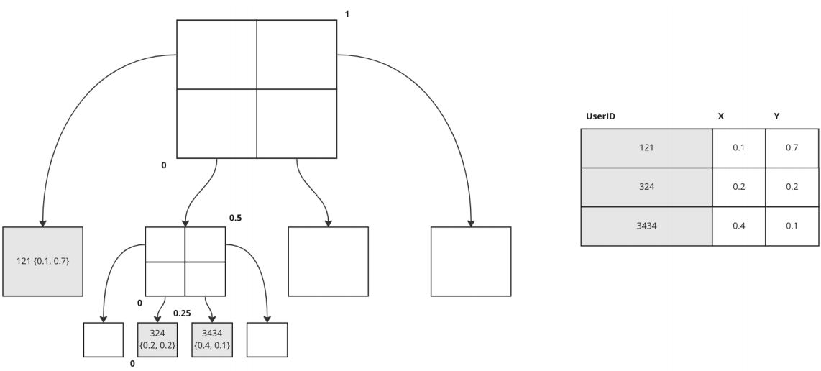

12) XML индекс - предназначен для работы с XML-данными. Он делает более эффективной обработку поисковых запросов к ним.

СПЕЦИАЛЬНЫЕ ТИПЫ индексов:

1) Простой индекс - это индекс для таблицы, состоящей из ОДНОГО столбца. Без указания имени индекса, создается имя: table_name_idx.

Примеры:

CREATE INDEX employee_name_idx on employee(name);

CREATE INDEX employee_name_idx employee(salary) WHERE salary > 999999;

2) Составной индекс - это индекс для таблицы, состоящей из более одного (до 16) столбцов.

При перестановке столбцов местами поиск будет также работать, как без перестановки, но чуть-чуть хуже.

При поиске по одному столбцу в индексе, остальные столбцы будут не эффективны. Левые столбцы в индексе приоритетнее правых столбцов. Если искать по правым столбцам в индексе, то запрос деградирует до обычного перебора, т.к данные отсортированы, начиная с самого левого столбца.

Пример: CREATE INDEX employee_name_idx on employee(age, salary).

Примеры (от эффективного до менее эффективного):

Поиск по 2 столбцам: select * from employee where age > 18 AND salary = 50;

Поиск по левому столбцу: select * from employee where age > 18;

Поиск по правому столбцу: select * from employee where salary = 50;

3) Уникальный индекс - все значения в столбце могут встречаться только один раз.

Пример:

CREATE UNIQUE INDEX employee_name_idx on employee(passport);

4) НЕуникальный индекс - значения в столбце могут могут повторяться.

5) Неявный индекс - автоматически создаются при создании таблицы для столбцов primary key и unique.

6) Покрывающий индекс (НЕкластерный индекс) - позволяет на конкретный запрос получать запрашиваемую информацию в полном объеме с листьев индекса, не обращаясь к записям таблицы. Благодаря тому, что ответ можно получить без использования таблицы, покрывающие индексы быстрее остальных. Однако, они становятся достаточно большими.

7) Фильтруемый индекс - оптимизированный НЕкластерный индекс, в котором задействован предикат фильтра для индексации части строк в таблице. Он увеличивает производительность и уменьшает затраты на обслуживание и хранение индексов.

8) Полнотекстовый индекс (full-text) - применяется для повышения эффективности поиска определенных слов в строках.

Транзакции

1. ACID (atomicity, consistency, isolation, durability) – гарантии, которые должна давать реляционная БД, чтобы поддерживать транзакции. Каждая БД может по-своему этот стандарт реализовать. Стандарты ACID делают БД надёжной, но медлительной моделью хранения данных. Является противоположностью BASE - гарантий транзакций в НЕреляционных БД.
   1. Атомарность (atomicity) – используется подход «все или ничего. Если часть транзакции терпит неудачу, вся транзакция откатывается. Если транзакция прошла успешно, то делается commit.
   2. Изоляция транзакций (isolation) – при выполнении транзакции параллельные транзакции не должны оказывать влияния на её и ни одна транзакция не должна видеть промежуточный результат.

Возможные эффекты при работе параллельной работе двух транзакций:

* + 1. Потерянное обновление (lost update) – 2 одинаковые транзакции приходят одновременно в БД.

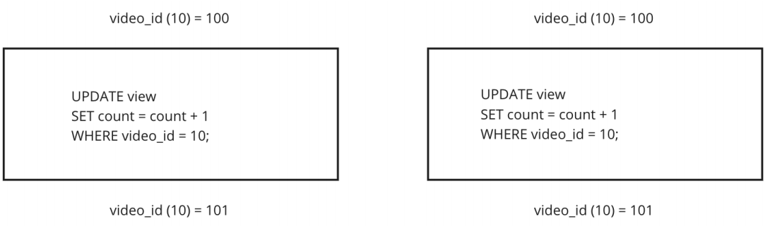

* + 1. Грязное чтение (dirty read) – чтение данных транзакции из не зафиксированной (commit) транзакции.

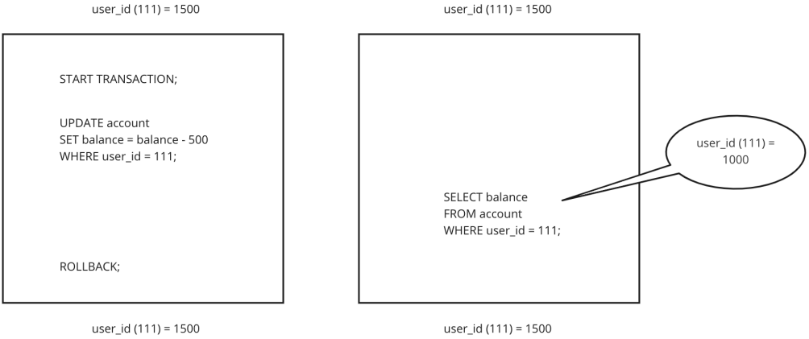

* + 1. Неповторяющееся чтение (non repeatable read) – во время чтения появляются новые данные после update другой фиксированной (commit) транзакции.

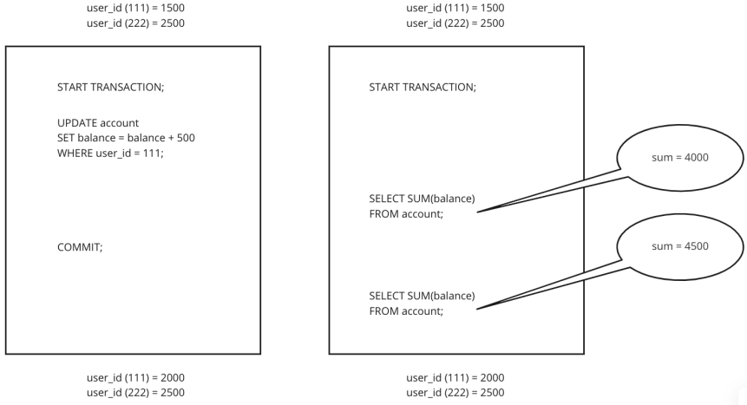

* + 1. Чтение фантомов (phantom read) - во время чтения появляются новые данные после insert/delete после другой фиксированной (commit) транзакции.

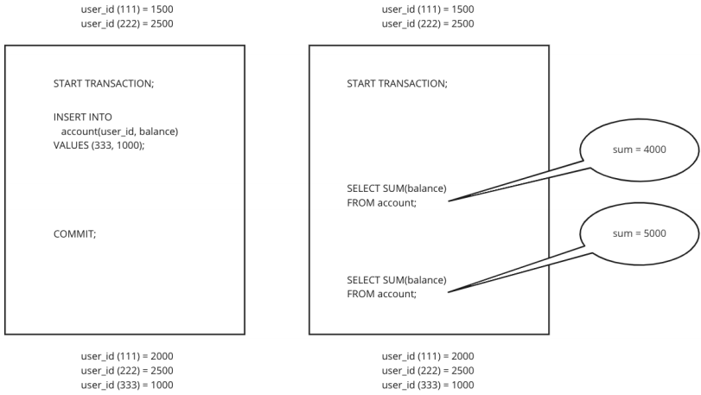

Способы решения:

1. Уровни изоляции (Transaction Isolation Levels), которые определяют как должна быть изолирована транзакция от изменений данных, внесенных любой другой транзакцией.
2. Блокировки (lock) - механизм поддержки требования об изолированности транзакций. Блокировки классифицируются по типам, уровням изоляции и объектам, на которые накладываются блокировки.

Уровни изоляции (Transaction Isolation Levels)

Возможные эффекты при работе параллельной работе двух транзакций: потерянное обновление, грязное чтение, неповторяющееся чтение, чтение фантомов. Устранения эффектов достигается с помощью уровней изоляции, которые определяют как должна быть изолирована транзакция от изменений данных, внесенных любой другой транзакцией.

В стандарте SQL есть 4 уровня:

1. Чтение незафиксированных данных (READ_UNCOMMITTED) – это самый низкий уровень изоляции, при котором могут происходить грязные чтения, неповторяющиеся чтения, фантомные чтения и потерянное обновление.

2. Чтение фиксированных данных (READ_COMMITTED) – грязные чтения предотвращены, но могут возникать неповторяющиеся чтения, фантомные чтения и потерянные обновления.

3. Повторяющееся чтение (REPEATABLE_READ) – грязные чтения, неповторяющиеся чтения и потерянное обновление предотвращены, но могут возникать фантомные чтения.

4. Упорядочиваемость (SERIALIZABLE) – это самый высокий уровень изоляции, при котором транзакции полностью изолированы – исключено влияние одной транзакции на другую в момент выполнения.

У каждой БД свои уровни транзакции, чем выше уровень изоляции, тем медленнее транзакции будут обрабатываться. При создании транзакции выбираем для нее уровень.

Блокировки (lock)

Возможные эффекты при работе параллельной работе двух транзакций: потерянное обновление, грязное чтение, неповторяющееся чтение, чтение фантомов. Устранения эффектов достигается за счет блокировок (lock) - механизм поддержки требования об изолированности транзакций. Блокировки классифицируются по типам, уровням изоляции и объектам, на которые накладываются блокировки.

В качестве объектов блокировок:

- БД: блокируются все таблицы.

- таблица: блокируются все индексы и элементы.

- страница: блокируются все строки.

- строка.

- диапазон индекса: блокируются данные, соответствующие диапазону индекса (обновление, вставка, удаление).

При автоматическом определении сервер должен наиболее подходящее с точки зрения производительности и параллельной работы: чем меньше детализация блокировки (строка - самая высокая степень детализации), тем ниже ее ресурская стоимость и возможность параллельной работы пользователей. Чем выше детализация блокировки, тем выше степень параллелизма транзакции, но тем больше блокировок требуется установить серверу, то есть выделить больше ресурсов для их создания, поддержки и удаления.

3 Типа:

1. Разделяемая блокировка (Shared lock) - устанавливается при операциях чтения данных. Другие транзакции не могут изменять данные, пока блокировка не будет снята. Однако, другие транзакции могут читать данные.

2. Монопольная блокировка (Exclusive lock) - применяется при изменении данных. Другие транзакции не могут читать и писать данные.

3. Блокировка обновлений (Update lock) - промежуточная блокировка между разделяемой и монопольной блокировками. Устанавливается при намерении транзакции изменить данные, но при этом само изменение пока не происходит, в этом случае другим транзакциям разрешается устанавливать разделяемые блокировки, но не позволяет устанавливать монопольные блокировки до тех пор, пока транзакция не завершится.

4. Взаимная блокировка – это ситуация, когда транзакции блокируют друг друга таким образом, что дальнейшее выполнение невозможно. В силу протокола двухфазной блокировки ни одна из участвующих во взаимоблокировке транзакций не может отпустить уже захваченные ей ресурсы до того, как наложит блокировки на все, что ей необходимо. А получить необходимые ресурсы мешают уже наложенные блокировки.

Решение: В СУБД предусмотрено автоматическое определение взаимоблокировок – менеджер блокировок определяет наличие 2 и более ожидающих транзакций и вычисляет зависимость между ними, и отменяет одну из них на основе приоритета. Как правило менеджер блокировок выбирает ту транзакцию, на которую было затрачено меньше всего ресурсов.

Пути устранения взаимоблокировок:

- уменьшать сложность и продолжительность транзакций.

- использовать индексный поиск записей для чтения/обновления/удаления.

- использовать минимальный уровень изоляции транзакций.

5. Блокировка намерений - всегда устанавливается на таблицу или страницу и предназначена для повышения производительности работы менеджера блокировок. Чтобы наложить монопольную блокировку на страницу данных, сервер должен убедиться, что ни на одну из записей входящие в эту страницу никакая блокировка не наложена, т.е. необходимо перебрать все записи входящие в страницу и проверить их на наличие блокировок, тоже самое необходимо делать только в большем объеме для таблицы. Чтобы оптимизировать этот процесс при наложении блокировки на запись, сервис ставит блокировку намерений на страницу и при проверки совместимости читает лишь блокировки намерений.

2 Типа:

1. Разделяемая блокировка намерений (Intent Shared lock) - устанавливается при операциях разделяемого чтения данных или чтения данных для обновления. Этот тип блокировки совместим со всеми блокировками кроме монопольной.

2. Монопольная блокировка намерений (Intent Exclusive lock) - запрещает полный доступ к данным (чтения/записи/удаления) и позволяет повысить эффективность работы при множественном обновлении данных. В отличии от простой монопольной блокировки она совместима сама с собой, т.е. другая транзакция также может наложить монопольную блокировку намерений на те же ресурсы, что первая транзакция.

Матрица совместимости блокировок:

|  |  |  |  |  |  |
| --- | --- | --- | --- | --- | --- |
|  | IS | S | U | IX | X |
| Shared (S) | yes | yes | yes | no | no |
| Exclusive (X) | no | no | no | no | no |
| Update (U) | yes | yes | no | no | no |
| Intent Shared (IS) | yes | yes | yes | yes | no |
| Intent Exclusive (IX) | yes | no | no | yes | no |

3. Совмещаемая блокировка с намерением монопольного доступа (Shared With Intent Exclusive) - защищает запрошенные или полученные совмещаемые блокировки на всех ресурсах более низкого уровня иерархии. На ресурсах верхнего уровня допускаются одновременные монопольные блокировки намерений. Одновременно для одного ресурса может быть установлена только одна совмещаемая блокировка с намерением монопольного доступа, что предотвращает обновление ресурса другими транзакциями, хотя эти транзакции могут считывать данные с ресурсов более низкого уровня в иерархии, получая монопольные блокировки намерений уровня таблицы.

4. Блокировка с намерением обновления (Intent Update) - защищает запрошенные или полученные блокировки обновления на всех ресурсах более низкого уровня в иерархии. Блокировки с намерением обновления применяются только на страничных ресурсах. Если выполняется операция обновления, то блокировки с намерением обновления преобразуются в монопольную блокировку намерений.

5. Совмещаемая блокировка с намерением обновления (Shared Intent Update) - сочетание разделяемой блокировки и блокировки с намерением обновления в результате раздельного запрашивания этих блокировок и одновременного удержания их обеих.

6. Блокировка обновления с намерением монопольного доступа (Update Intent Exclusive) - сочетание блокировки обновлений и монопольной блокировки намерений в результате раздельного запрашивания этих блокировок, и одновременного удержания их обеих.

6. Блокировки схемы - служат для предотвращения изменения структуры базы данных (таблиц, представлений, индексов).

2 Типа:

1. Блокировка изменения схемы (Schema modification) - устанавливается при обновлении схемы таблицы и на время существования запрещает любой доступ к данным таблицы.

2. Блокировка стабильности схемы (Schema stability) - устанавливается при выполнении запросов; данная блокировка добавляется ко всем объектам схемы (схема таблицы, индексы и т.п.), которые задействованы в запросе и на время существования предотвращает их изменение.

7. Блокировки массового обновления (Bulk Update) - позволяет поддерживать несколько одновременных потоков массовой загрузки данных в одну и ту же таблицу и при этом запрещать доступ к таблице любым другим процессам, отличным от массовой загрузки данных.

8. Блокировка диапазона ключа - предотвращает проблему появления фантомов, путём блокирования диапазона выбранных строк. Для выбранного набора строк будет гарантированно отсутствие появления новых строк (подпадающих под критерий запроса), а также удаление строк из выбранного набора. На основе данной блокировки реализован уровень изоляции SERIALIZABLE.

* 1. Строгая согласованность (strong consistency) – транзакция, которая зафиксировала свои данные (commit) и сохраняет согласованность базы данных. Пример, если транзакция произведёт списание денег с одного счета, но не произойдет зачисления на другой, то свойство согласованности будет нарушено. Является противоположностью конечной согласованности (eventual consistency) в BASE. Достигается за счет:

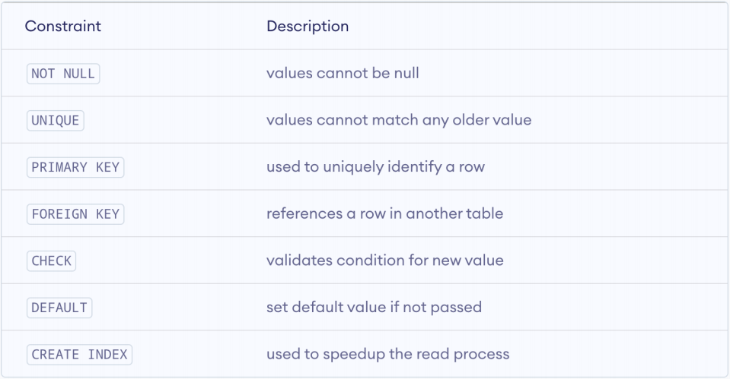

1.3.1) Отложенные транзакции – есть зависимые таблицы и без учета foreign key, вставка может не выполниться.

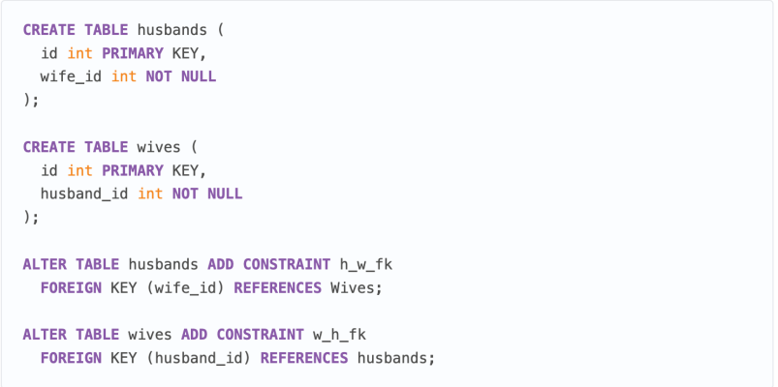

* 1. Устойчивость (durability) – гарантирует, что после фиксации (commit) транзакции в БД она постоянно сохраняется с помощью резервных копий и журналов транзакций. В случае сбоя эти механизмы могут использоваться для восстановления зафиксированных транзакций. Например, вставили новый элемент в кластер, таблица перестраивается и падает.

1.4.1) WAL (write-ahead logging) – изменения в файлах с данными должны записываться только после того, как эти изменения были внесены в журнал. Записывать страницы данных на диск после подтверждения каждой транзакции нет необходимости, потому что мы знаем, что если случится сбой, то у нас будет возможность восстановить БД с помощью журнала.

2) BASE (Basically Available, Soft state, Eventually consistent) – NoSQL отказались от стандартов ACID ради скорости и простоты масштабирования, но предоставляют ограниченные версии атомарности и изоляции.

Является противоположностью ACID - гарантий транзакций в реляционных БД.

2.1) Базовая доступность (Basically Available) – система доступна для чтения и записи всегда, даже при сбоях. БД будут обеспечивать доступность данных, распространяя и реплицируя их по узлам кластера БД. В большинстве случаях в БД не будет WAL (write-ahead logging), они будут реплицировать свои данные на другие ноды.

2.2) Гибкое состояние (Soft State) – из-за отсутствия строгой согласованности значения данные могут меняться со временем. Модель BASE разрывается с концепцией БД, которая обеспечивает собственную согласованность, делегируя эту ответственность разработчикам. Согласованность должны гарантировать разработчики БД на уровне кода.

2.3) Конечная согласованность (Eventual Consistency) – сейчас данные не согласованны, но через некоторое время все согласуется и данные будут действительные. Есть вероятность, что транзакция прочитает недействительные значения, т.е. временные, или частично обновленные, или устаревшие. Является противоположностью строгой согласованности (strong consistency) в ACID.

Брокеры сообщений

Посредник для доставки сообщений. Например, адаптер.

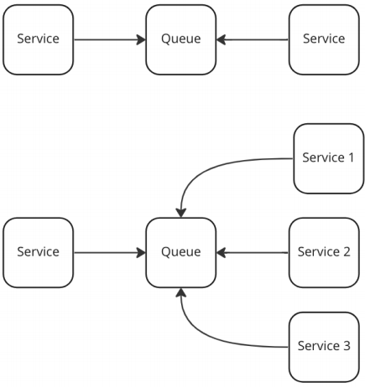

Термины:

Consumer – сервис, который читает из очереди

Producer – сервис, который пишет в очередь

1. Буферизация – накопить несколько данных и потом обновить, а не по одному
2. Асинхронная связь – сервис отправил сообщение в очередь и забыл и не нужно дожидаться ответа
3. Слабое связывание – когда service не знает о service1, service2, service3, а они о нем.
4. Масштабируемость – если запись fail, то добавляем больше producer, если чтение fail, то добавляем больше consumer
5. Отказоустойчивость – если сервис упал, то он поднимется и перезапуститься
6. Понимание потоков данных – исходя из очереди можно понять кто в какой сервис идет



RabbitMQ – есть роутер и очереди. Исходя из политики, роутер отправляет данные по очередям (сразу, по кругу). Работает по push модели – у него есть consumerы, которые подписаны на обновление очереди, когда пришло сообщение в очередь, RabbitMQ сам отправит сообщение consumerу, когда придет подтверждение, что сообщение прочитано, RabbitMQ удалит это сообщение из очереди.

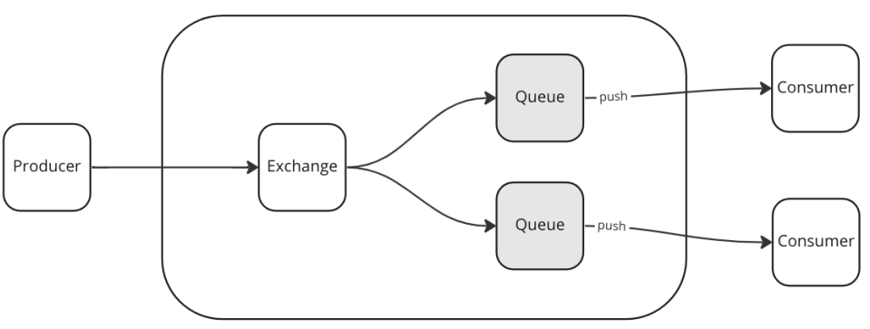

Отличие Kafka от RabbitMQ и NATS

Первый по популярности – Kafka, второй - RabbitMQ, третий – NATS.

1. Отличия Kafka от RabbitMQ:

1. Kafka работает по pull модели, RabbitMQ по push модели. Когда приходит сообщение в очередь, то не Kafka будет отправлять сообщение в очередь, а consumer будет ходить за этим сообщением с каким-то интервалом. Когда прочитали сообщение из Kafka, то сообщение из очереди не удаляется, чтобы еще какой-нибудь consumer мог тоже это сообщение прочитать. Kafka удаляет сообщение исходя из настроек (через неделю, месяц). RabbitMQ удаляет сообщение после доставки его получателю.

2. Kafka хорошо масштабируется – топики нарезаются на партиции (partitions). Топики – это таблицы, они разделяются на партиции. За каждой партицией закреплен свой consumer. В Topic должен быть хотя бы один partition. Кол-во partition зависит от задач. Очереди в RabbitMQ нельзя порезать на партиции, можно очереди разносить на кол-во штук. Нарезать их нельзя, потому что будет нарушен порядок сообщений в рамках очередей, а RabbitMQ гарантирует порядок очередей.

3. В RabbitMQ есть графики, в Kafka сторонние сервисы.

1. Отличия Kafka от NATS:

Kafka сложен для настройки и управления, но зато высокая пропускная способность для больших объемов данных. NATS простой для управления и быстрее работает для небольших сообщений, чем Kafka.

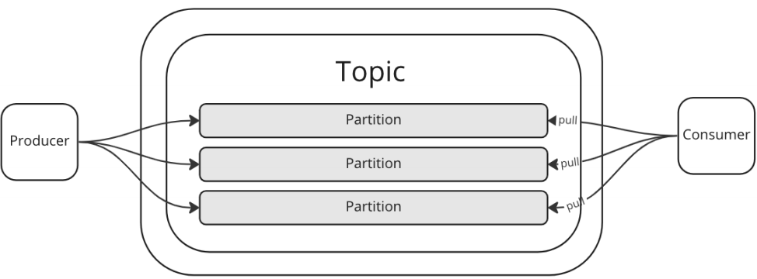

Гарантии доставки

1. At least once – сообщение будет доставлено хотя бы один раз.
2. At most once – сообщение будет доставлено не более одного раза.
3. Exactly once – сообщение будет доставлено ровно один раз.

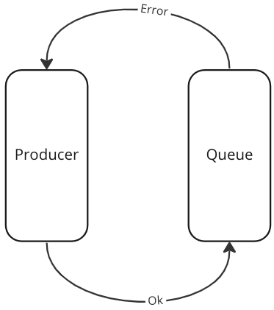

ЦОД - центр обработки данных

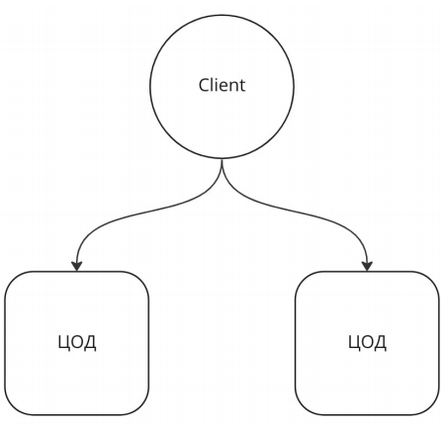

geoDNS (geographic domain name system) – можно привязать к одному доменному имени несколько ip-адресов. В зависимости от географического положения (определяется по ip-адресу, с которого пришел запрос) пользователь перенаправляется на ближайший сервер

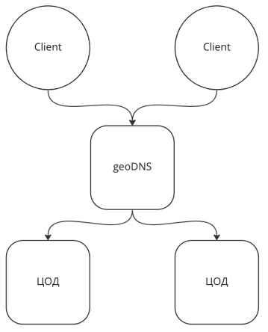

(content delivery network) – данные записываются в кэши и при повторном запросе данных, данные будут отдаваться с кэшей.

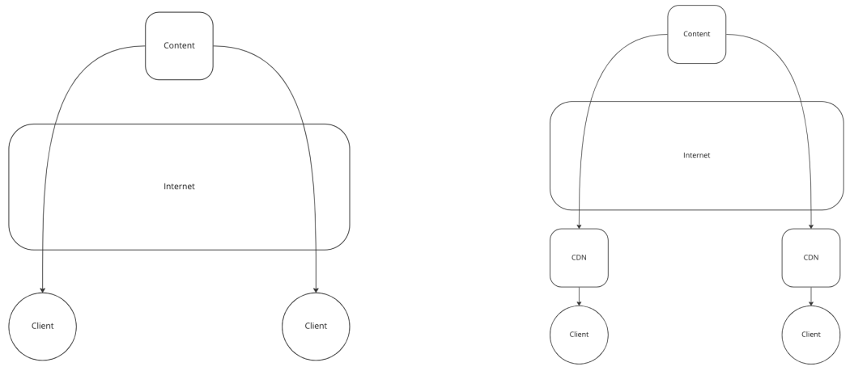

1. Исходный (origin) – на котором размещен запрашиваемый сайт, а также связанный с ним визуальный, музыкальный, видеоконтент
2. PoP (point of presence) – точка присутствия вспомогательных серверов. Их сеть размещается в различных регионах
3. Proxy-сервер – это промежуточное звено между пользователем и исходным сервером. Он отвечает за перенаправление, оптимизацию и преобразование передаваемого трафика

Observability

1. Мониторинг – нужно понимать, что с нагрузками, что с показателями системы. Обычно используется Prometheus, для определенных метрик. Grafana графически отображает метрики.

Основные метрики:

1. RPS (кол-во запросов в секунду), TRS (кол-во транзакций в секунду), QRS (кол-во запросов в секунду)
2. Response time
3. Errors rate (сколько ошибок приходит)
4. Traffic, CPU, RAM, HDD/SSD
5. Uptime/Downtime
6. Размеры очередей
7. Кол-во процессов/потоков

Трейсинг

Помогает понять, как произошла ошибка

1. Jaeger –

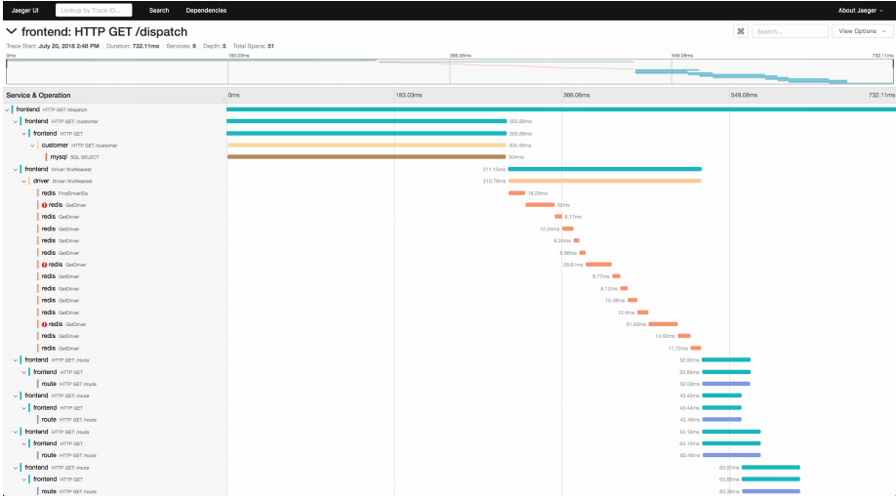

Исходя из трафика можно построить графы, как микросервисы ходят, с каким кол-во запросов

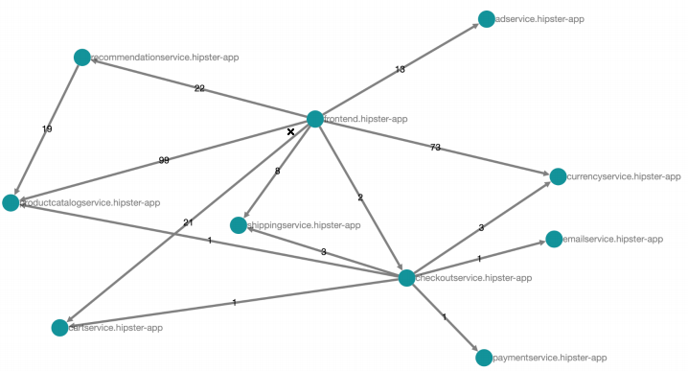

1. Zipkin -

Логирование

Способы:

1. Логи можно хранить на каждом сервере и искать. Это плохо и медленно

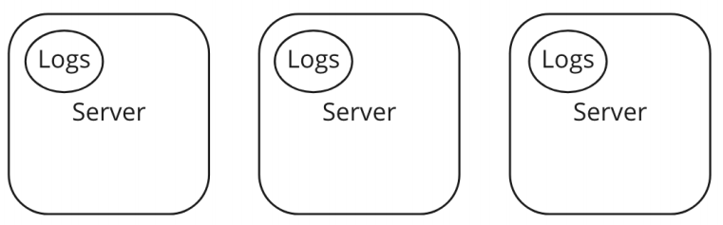

1. Логирование – отдельная машина логов, через какой-то интервал приходят логи с каждого сервера (Тинькофф, Mail).

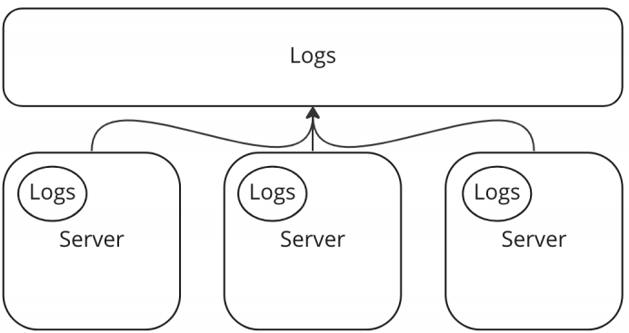

1. Daemon – система, которая сама забирает логи с каждого сервера и отправляет на отдельную машину логов

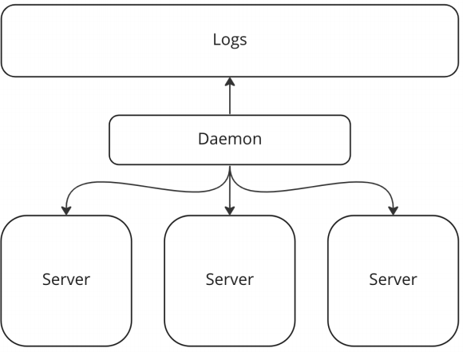

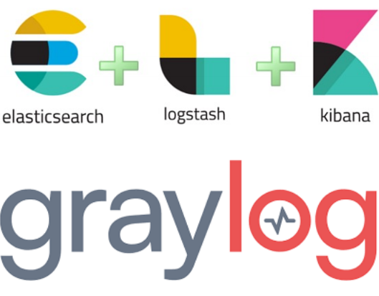

Непрерывное профилирование

Например, приложение упало ночью, с помощью pyroscope смотрит нагрузку системы в определенном промежутке времени. Можно смотреть разницу производительности debug и release.



Сentry – отправляет dump перед падением.

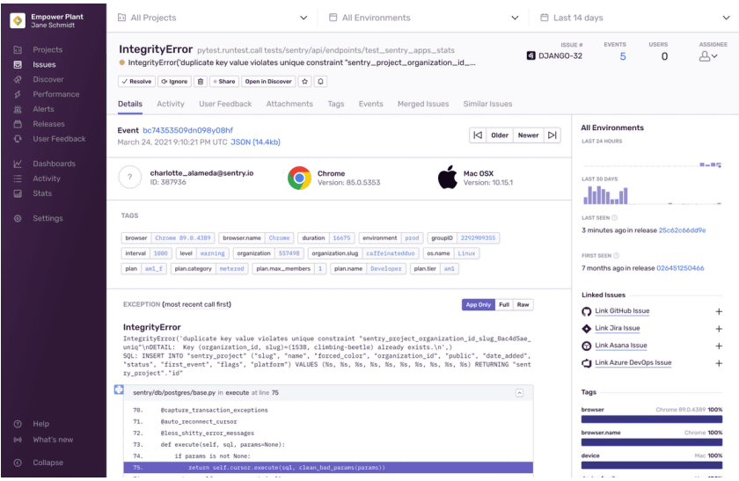

**Урок 2**

**Запись лекции**

**https://youtu.be/K7Mr9m-nZ_o**

**Паттерны и приемы проектирования**

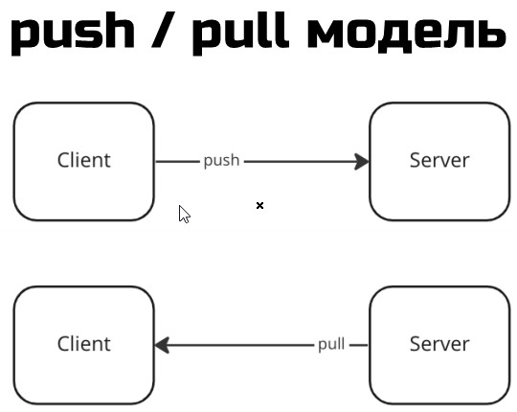

**Репликация Vs Backup**

Backup – резервное копирование данных с целью последующего восстановления.

Репликация – создание клона БД для быстрого подхвата функций поврежденной системы (синхронизация текущих данных с backup).

Характеристики репликации:

1. Надежность - поддержка резервной БД на случай потери основной
2. Масштабирование чтения – снижение нагрузки за счет переноса запросов на реплики (**НЕ масштабирует запись!**)
3. Синхронная

3.1) Запись транзакции в журнал

3.2) Применение транзакции в движке

3.3) Отправка данных на все реплики

3.4) Получение подтверждения (ACK) от всех реплик

3.5) Возвращение подтверждения (ACK) клиенту

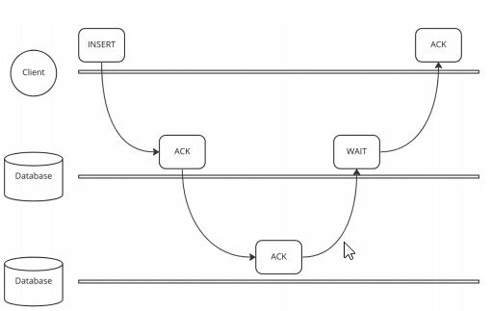

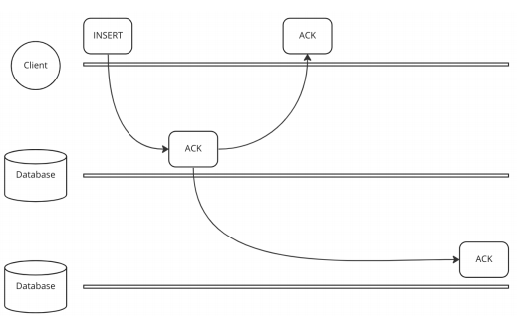

1. Асинхронная

4.1) Запись транзакции в журнал

4.2) Применение транзакции в движке

4.3) Возвращение подтверждения (ACK) клиенту

4.4) Отправка данных на реплики

Преимущество асинхронной репликации перед синхронной – не нужно ждать время ответа от реплики, но из-за этого возникает replication lag – если мы захотим прочитать данные из реплики во время неоконченной записи.

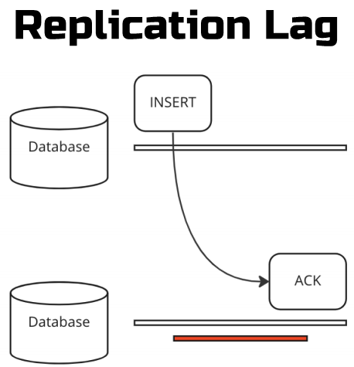

1. Полусинхронная (semisync)

5.1) Запись транзакции в журнал

5.2) Применение транзакции в движке

5.3) Отправка данных на реплики

5.4) Получение подтверждения от реплики о получении изменений, но не ждем подтверждения записи (применены они будут «когда-то потом»)

5.5) Возвращение подтверждения клиенту

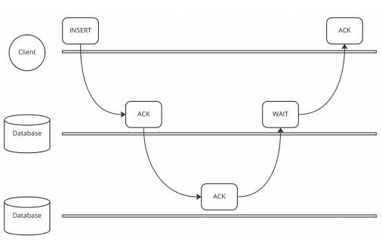

1. Lose-less semisync

6.1) Запись транзакции в журнал

6.2) Отправка данных на реплики

6.3) Получение подтверждения от реплики о получении изменений, но не ждем подтверждения записи (применены они будут «когда-то потом»)

6.4) Применение транзакции в движке

6.5) Возвращение подтверждения клиенту

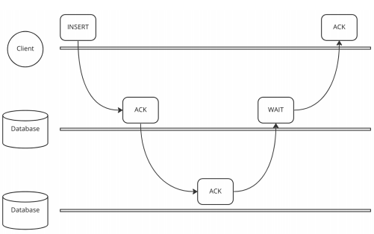

1. Master-slave

7.1) Пишем в мастер

7.2) Читаем из слейвов(реплик) или из мастера

7.3) В случае падения мастера получаем downtime на запись

7.4) Должно быть не больше 1 мастера, иначе будет рассинхронизация

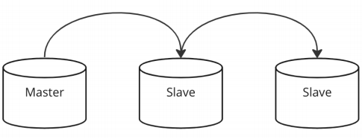

Failover – выход из строя master



Hot Standby – назначение заранее конкретной реплики master (он должен быть синхронным), в случае отказа основного master (Ozon).

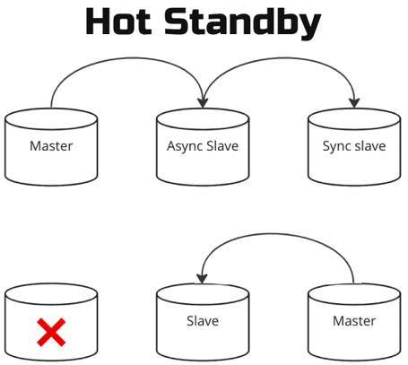

Чтение собственных записей - нужно отследить, когда пользователь в последний раз отправлял обновление. Если он отправил обновление в течение последней минуты, то запросы на чтение должен обрабатываться главным узлом (master).

Монотонное чтение – обеспечить, чтобы каждый пользователь всегда читал из одного и того же узла-последователя (разные пользователи могут читать с разных реплик).

1. Master-master – нужна для разных регионов (Америка и Европа), отложенная оплата в самолете при оплате.

8.1) Появляются конфликты

8.2) Пишем в разные мастера

8.3) Читаем из слейвов или мастеров

8.4) В случае падения мастера нет никакого downtime на запись

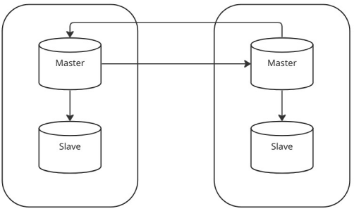

1. Master-less (нет мастера) – используется в blockchain (bitcoin), Cassandra.

9.1) Пишем во все ноды

9.2) Читаем со всех нод

9.3) Запись или чтение считается успешным по формуле (w(кол-во реплик, в которые пишем)+r(кол-во реплик, из которых читаем)>n( общее кол-во реплик)). Если выполняется условие формулы (w+r>n), то гарантированно прочитаются актуальные данные одной из реплик, в которой находятся записанные данные.

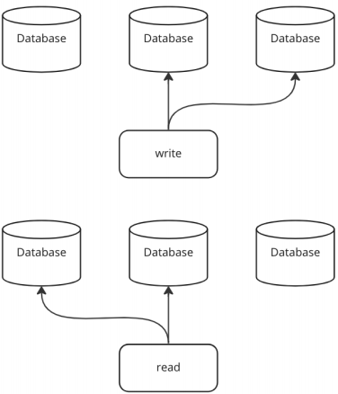

**Источник передачи данных**

1. Push – мастер рассылает данные репликам (PostreSQL)
2. Pull – реплики стягивают данные сами (MySQL)

**Формат передачи данных**

1. Statement base
   1. Передаются запросы (но не сущности)
   2. Каждый запрос считается на каждой ноде и параметры (random(), unix_timestamp(), …) могут быть разными
2. Row based

2.1) Передаются измененные строчки в бинарном виде

2.2) Передаются сущности, даже если изменили одно поле (но можно настраивать full/minimal, ...)

1. Mixed

3.1) БД переключается из SBR (statement base) в RBR (row based) или из RBR в SBR, в зависимости от той или иной ситуации

1. Логическая репликация

10.1) Работает с кортежами (SBR, RBR)

10.2) Не знает, как они хранятся на диске

1. Физическая репликация

11.1) Работает со страницами, не разбивает на сущности

11.2) slave = master (байт в байт)

Libslave – с помощью этой библиотеки, приложение может прикинуться репликой

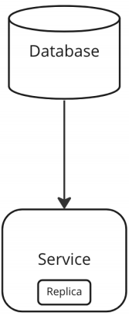

Фильтрация репликаций **-** можно реплицировать данные частично

**CAP теорема**

CAP (consistency, availability, partition tolerance) теорема – утверждение о том, что в любой реализации распределенных вычислений возможно обеспечить не более двух из трех следующий свойств: консистентность (согласованность), доступность, устойчивость к разделению.

Свойства:

1. Консистентность (consistency) – данные во всех нодах репликаций одинаковы.

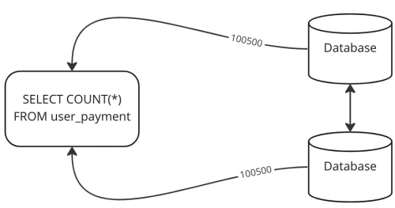

1. Доступность (availability) – если запрос пришел на живую ноду репликации, запрос будет получен за конечное время.

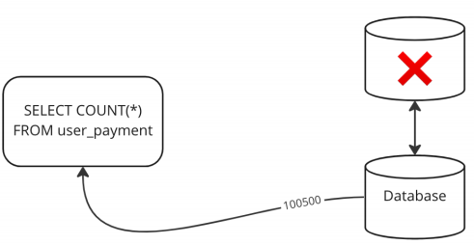

1. Устойчивость к разделению (partition tolerance) – продолжаем работать не смотря на отсутствие связи мужду нодами реплакаций.

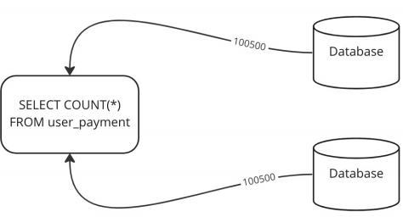

1. Обрубаем все запросы (чтение и запись) – АС (консистентная, доступная) система (можно ответить пользователю).
2. Разрешаем из нод читать, но запрещаем писать – СР (консистентная, устойчивость к разделению) система. Использование: Реляционные БД.
3. Разрешаем читать и писать – АР (доступная, устойчивая) система. Использование: NoSQL БД.

**Партиционирование**

Партиционирование – метод разделения больших таблиц на меленькие. Желательно, партиционирование происходило прозрачным для приложения способом - секции находились на одном том же инстансе (компьютере) БД.

Отличие партиционирования от шардирования – все секции находятся на одном и том же инстансе (компьютере) БД (жесткий диск, SSD).

Виды:

1. Вертикальное (редко используется)

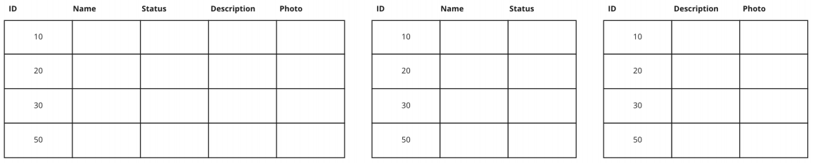

1. Горизонтальное – по строкам

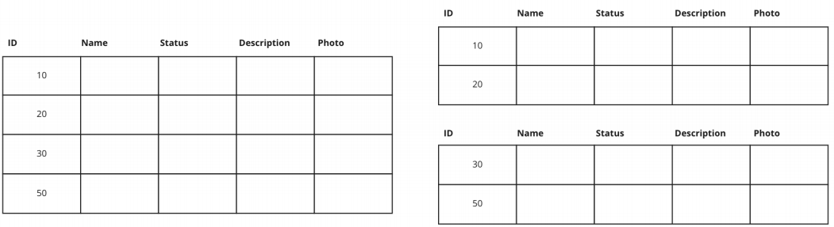

**Шардирование**

Шардирование – подход, предполагающий разделение таблиц на независимые сегменты, каждый из которых управляется отдельным инстансом (компьютером) БД.

Запись:

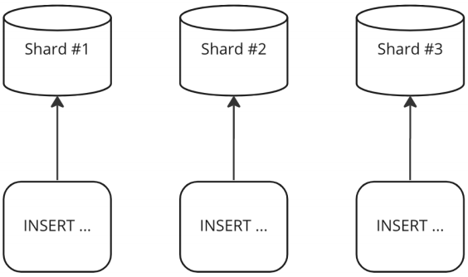

Чтение:

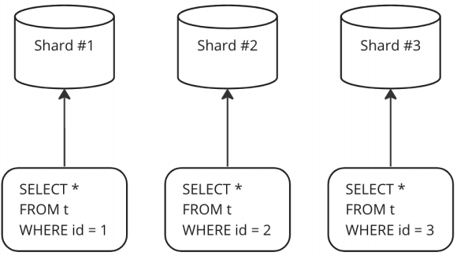

Шардирование обычно применяется вместе с репликацией:

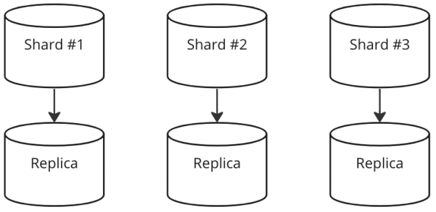

Способы шардирования:

1. Range based (по интервалам)

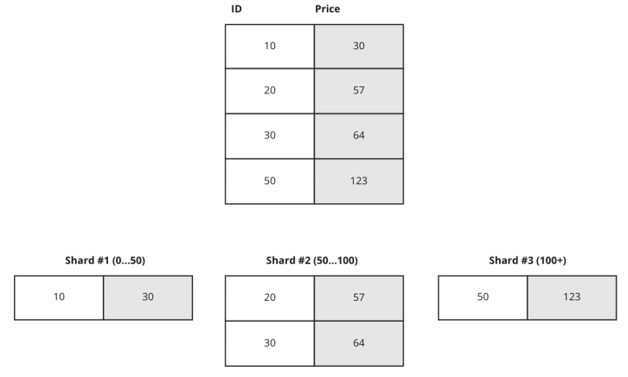

1. Key based (хэш-таблица)

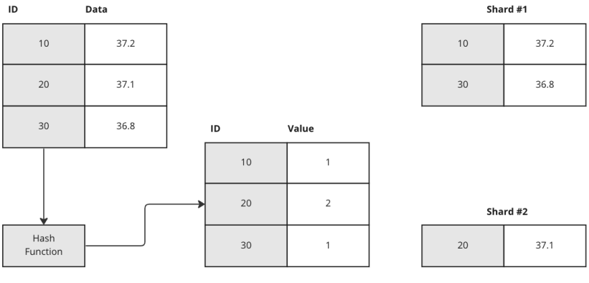

1. Directory based (храним map с id)

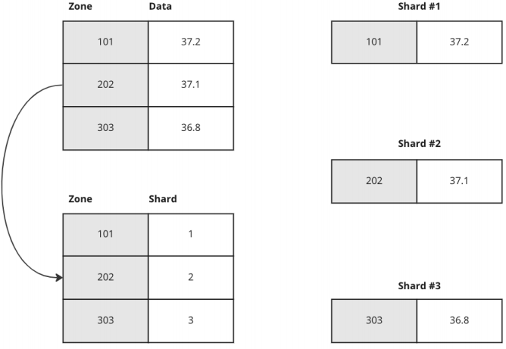

Подходы выбора шарда:

1. Клиентский (с помощью хэш-функции)

+ нет лишних узлов

- дополнительная логика в клиенте

- сложности с обновление хостов

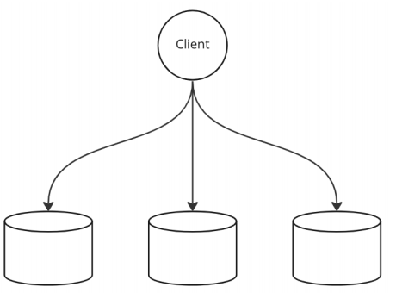

1. Proxy (плох для merge)

+ приложение не знает о шардинге

- дополнительный сетевой узел

- потеря функциональности

- единичная точка отказа

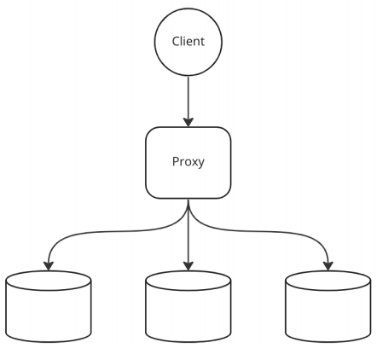

1. Coordinator (proxy, но с логикой, используется для merge)

+ кэширование

+ приложение не знает о шардинге

- дополнительный сетевой узел

- инфраструктурная сложность

- единичная точка отказа

- нагрузка

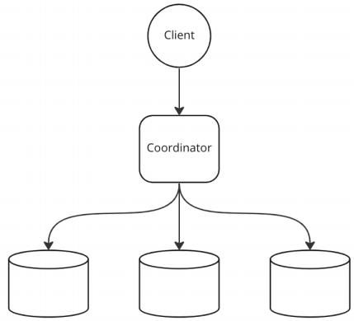

**Перебалансировка**

**Привязка к физическим шардам**

Имеется 3 шарда:

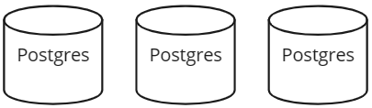

Приходит ключ 4: 4 % 3 = 1 шард

Приходит ключ 5: 5 % 3 = 2 шард

Приходит ключ 6: 6 % 3 = 0 шард

Приходит ключ 7: 7 % 3 = 1 шард

Приходит ключ 8: 8 % 3 = 2 шард

Добавляем еще 1 шард

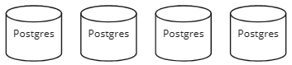

Приходит ключ 4: 4 % 4 = 0 шард

Приходит ключ 5: 5 % 4 = 1 шард

Приходит ключ 6: 6 % 4 = 2 шард

Приходит ключ 7: 7 % 4 = 3 шард

Приходит ключ 8: 8 % 4 = 0 шард

Каждый раз при добавлении нового шарда все данные меняются местами, поэтому для простоты введем фиксированное число (buckets), например 6.

Имеется 1 шард:

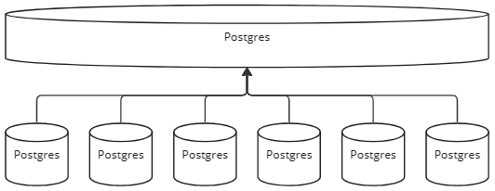

Приходит ключ 4: 4 % 6 = 6 bucket

Приходит ключ 5: 5 % 6 = 5 bucket

Приходит ключ 6: 6 % 6 = 0 bucket

Приходит ключ 7: 7 % 6 = 1 bucket

Приходит ключ 8: 8 % 6 = 2 bucket

Добавляем еще 1 шард, кол-во buckets не меняется

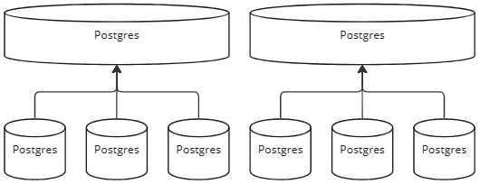

Приходит ключ 4: 4 % 6 = 6 bucket

Приходит ключ 5: 5 % 6 = 5 bucket

Приходит ключ 6: 6 % 6 = 0 bucket

Приходит ключ 7: 7 % 6 = 1 bucket

Приходит ключ 8: 8 % 6 = 2 bucket

**Привязка к buckets**

Buckets - абстракции данных (пользователь о них не знает, только БД). Для каждого шарда обычно делают 1024 или 2048 backets.

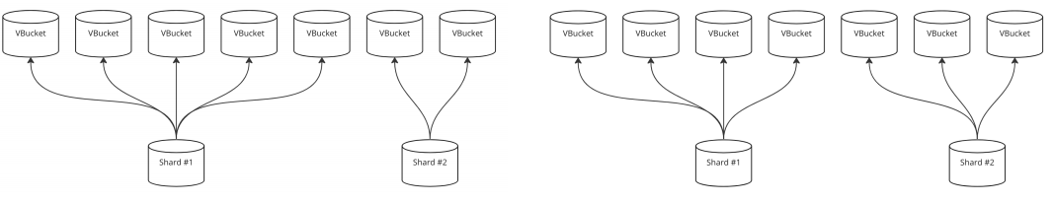1) Только чтение

2) Все данные неизменяемые (пишем в target, читаем из source и target)

3) Логическая репликация с source на target, после синхронизации переключаемся на target

4) Смешенный подход

**Решардинг**

1. Нужно добавлять / удалять ноды
2. Исправление ошибок при выборе стратегии шардирования

Проблема хэширования – при изменении кол-ва шардов, сложнее перебрасывать данные с 2 шардов на 3 шарда. Данные могут хорошо делиться на 2, но плохо делиться на 3. Для этого используют фиксированное число buckets, на которое хорошо будет делиться на 2 и 3.

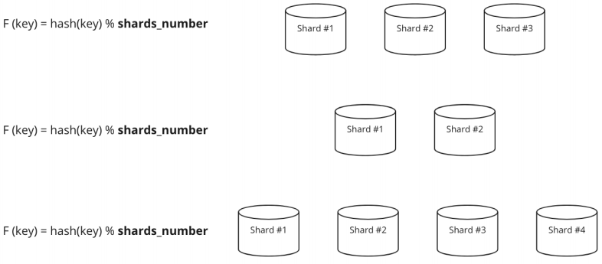

**Консистентное хэширование**

Делается любой интервал. Например, (0;100). Если 101, то сбрасывается в 0. Разносим шарды по этому кругу

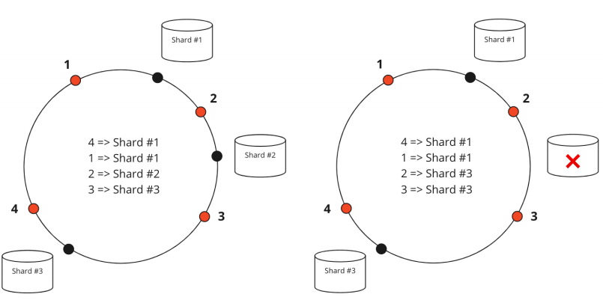

Из-за неверного выбранного интервала может произойти каскадный отказ всех шардов. Можно делать для нескольких интервалов для каждого шарда. В данном случае 2 интервала для каждого шарда:

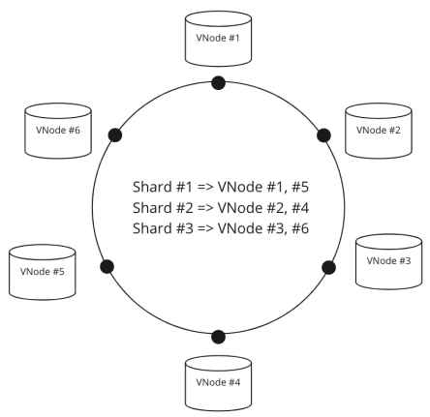

**Randezvous Hashing**

1. Приходит hash (123) с индексом ноды (1), получаем 345
2. Приходит hash (123) с индексом ноды (2), получаем 456
3. Приходит hash (123) с индексом ноды (3), получаем 121

Выбирается максимум из (345, 456, 121) = 456. В шард с индексом 2, пишем 123.

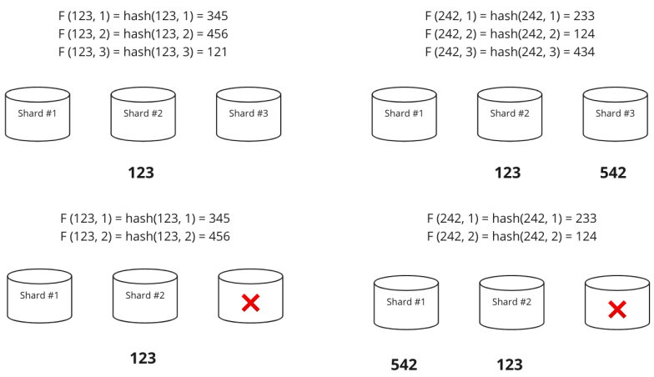

**Kafka Cluster**

Каждый столбик – это отдельный брокер. В каждом столбце есть топики (таблицы). У каждого топика есть партиции. Партиция – это часть этой таблицы (отдельный шард), потому что он разносится по разным топикам.

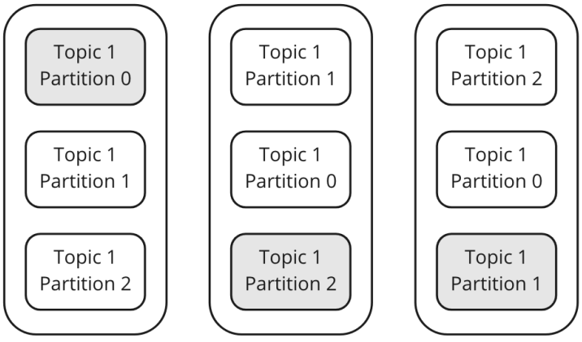

**Паттерны проектирования**

1. MVP – проблема масштабирования (Js, HTML, CSS)

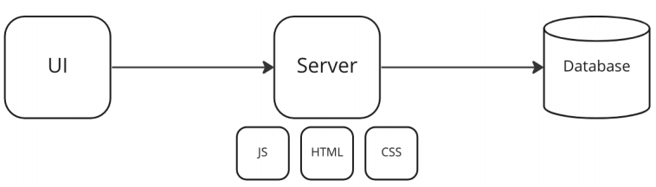

1. Трехзвенная архитектура (nginx) – разделен frontend и backend. Можно не масштабировать (JS, HTML, CSS)

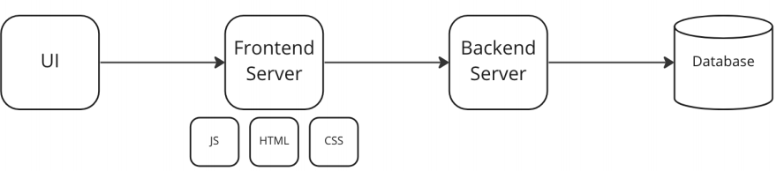

1. Толстый клиент – некоторую логику, статистику можно выносить на клиент, если сервер сильно загружен.

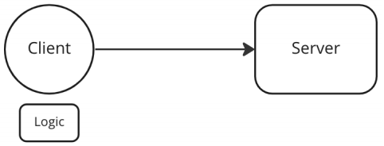

1. PUB / SUB – есть лента (publisher), отвечающая за события, которые кладет в очередь (queue). Есть подписчики subscriber (analytics, notifier, ad), которые подписаны на события.

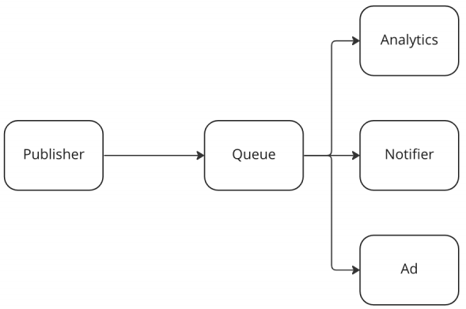

Например, сервис ВКонтакте «Посты»

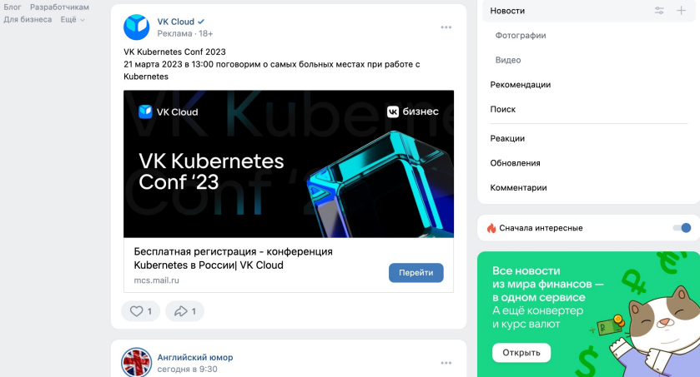

1. CQRS – разделение на сервисы: чтение/запись. Можно установить разные требования по availability на каждый сервис.

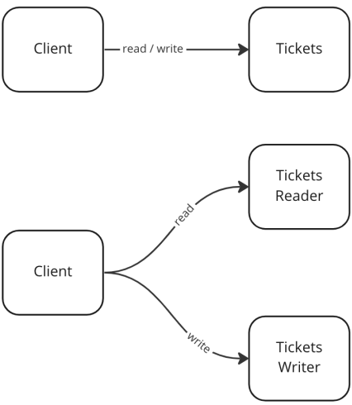

Например, сервис tutu

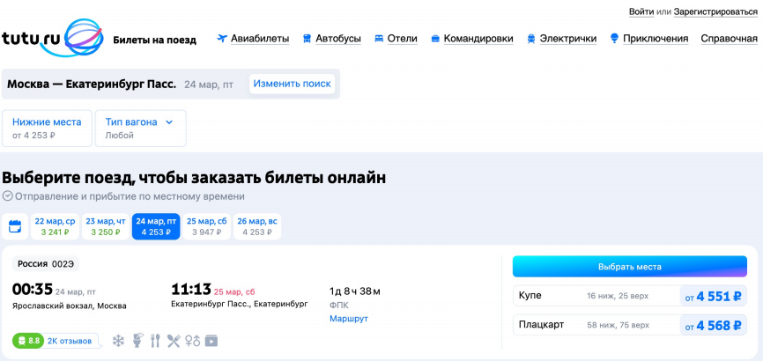

1. Retries – повторные запросы, при невыполненном ответе

Нужно найти компромисс между:

- пользовательский запрос – расшибись, но ответь

- лучше ответить ошибкой, чем перегрузкой сервисов

- при неидемпотентных запросах нельзя повторять определенные типы запросов

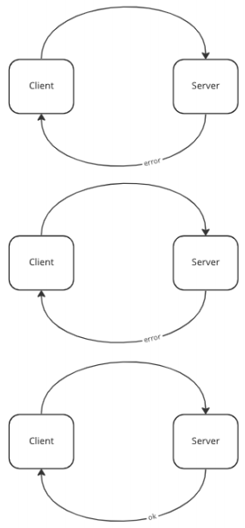

Неидемпотентность - например, просим списать 500 руб, списание не прошло. Просим еще раз списать 500 руб, приходит ответ о списанных 1000 руб. Способ решения сделать идемпотентным - добавить id к запросу. Если делаем retry, то делаем с тем же самым id. Тогда сервер смотрит id, если id повторяется, сервер отклоняет запрос.

Идемпотентность – свойство объекта или операции (GET, PUT, DELETE) при повторном применении операции к объекту давать тот же результат, что и при первом.

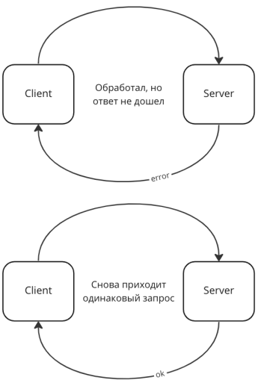

Backoff – повтор запроса через фиксированный интервал времени и экспоненциальное откладывание, увеличивая задержку

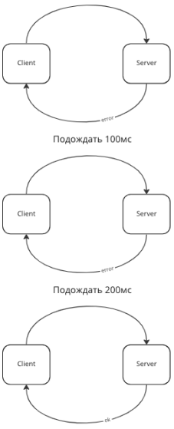

Circuit Breaker – между клиентом и сервером есть посредник-выключатель (proxy). Он смотрит, если сервер не справляется, то он обрубает связь.

Состояния:

1. Closed
2. Open
3. Half-open

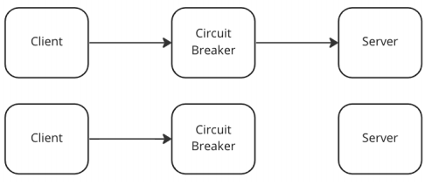

Например, Авиасейлс

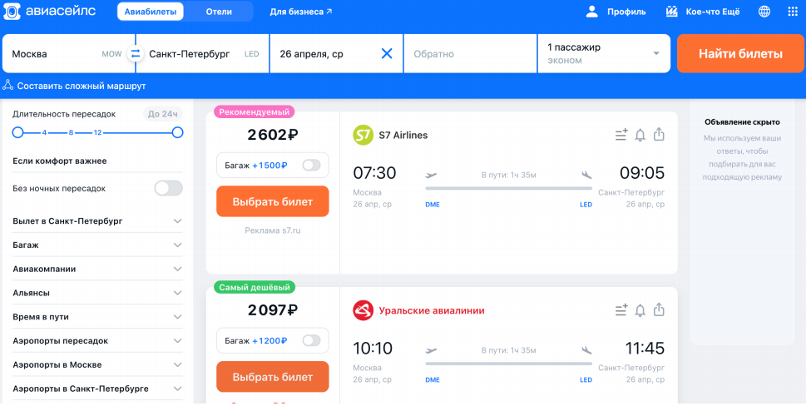

1. Отложенные задачи -

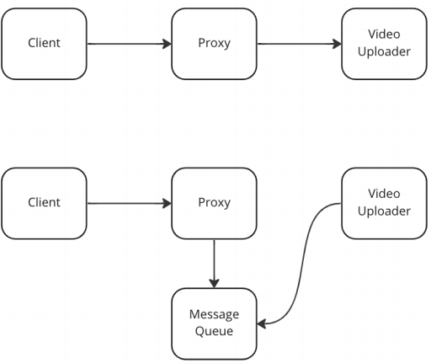

Например, YouTube.

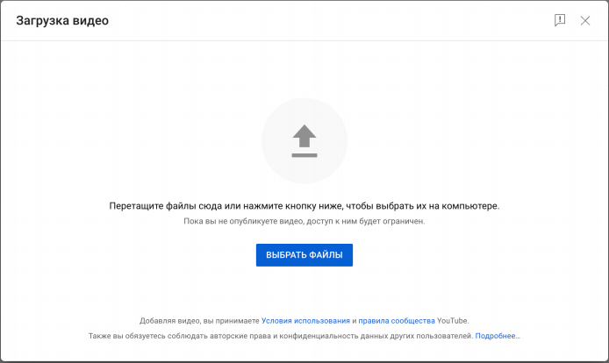

1. Polling – обновляем данные раз n секунд

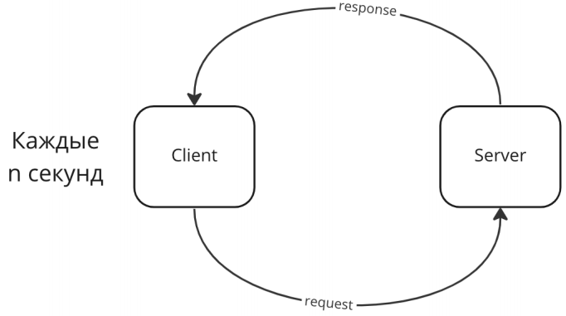

1. Long Polling – обновляем данные раз в n секунд, но сервер делает задержку, если данные не обновились. При обновлении сервер прерывает задержку и отправляет данные клиенту. Минимизирует кол-во промахов клиента к серверу. Желательно делать задержку не больше 3 сек, иначе будет висеть соединение, а это затратно.

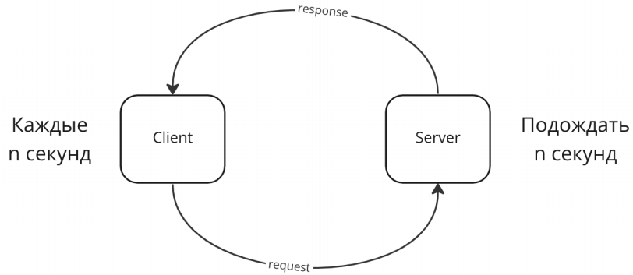

Например, Тинькофф инвестиции – брокер (посредник между клиентом и биржей)

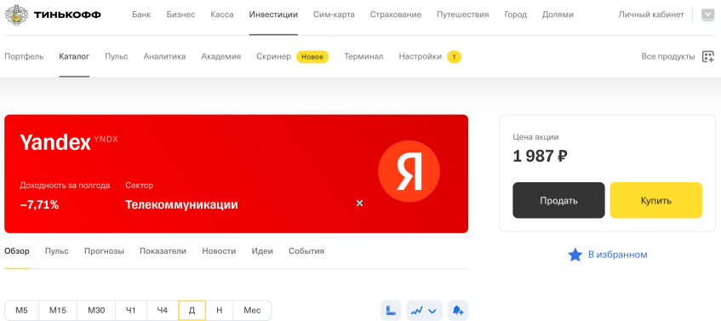

1. Streaming. Обычно инициирует общение клиент. В данном алгоритме инициатором является сервер.

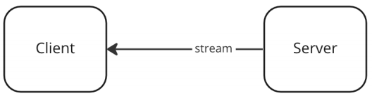

1. Graceful Degradation – система состоящая из n кол-ва микросервисов. Если какой-то сервис начинает плохо работать, то отключаем, но не в ущерб основному функционалу.

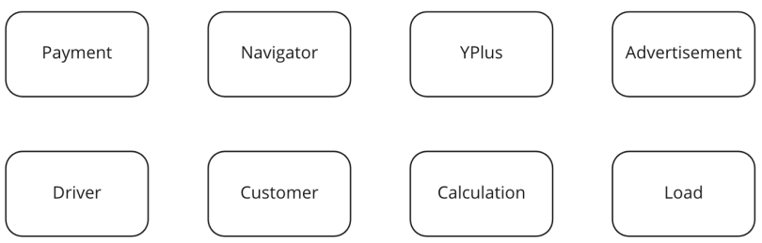

Например, Яндекс.Такси. Клиент может доехать без таких сервисов, как «реклама», «тарифы», поэтому в случае их сбоя, их можно отключать.

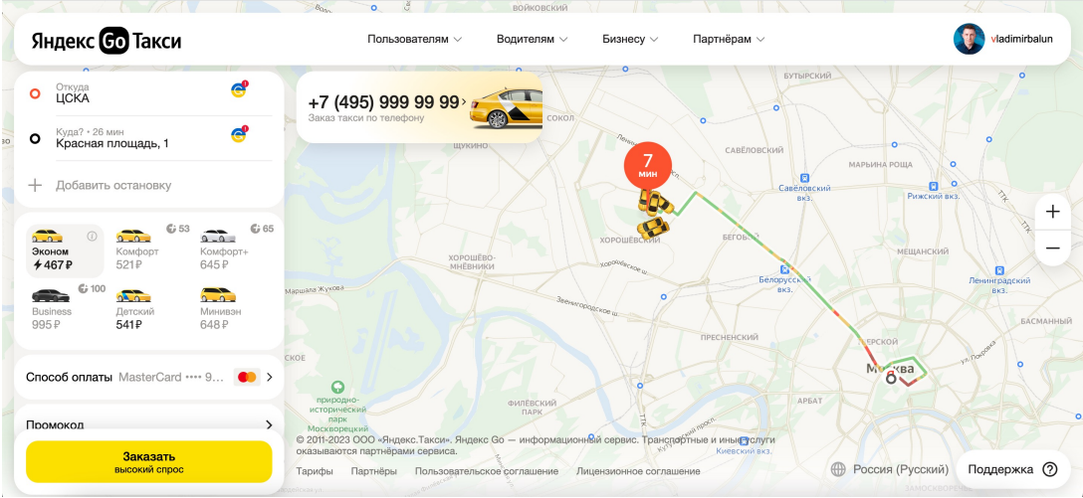

1. Fullback – Например, есть сервис рекомендаций, который говорит в какое время удобно поехать на такси. Сервис рекомендаций вышел из строя, есть у proxy есть «заглушка» (dummy), которая выдает статичные данные с анализом предыдущих дней, а не текущего дня.

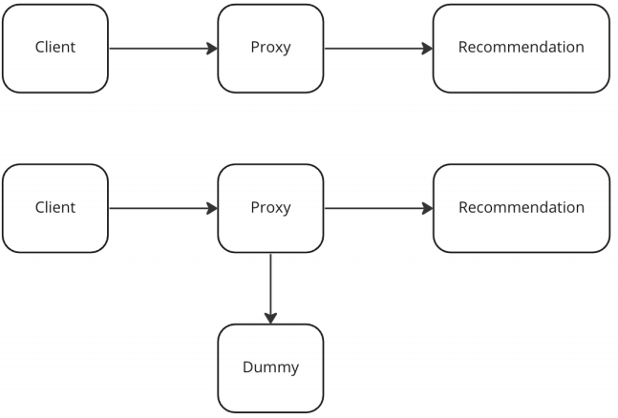

1. EDA (event driven architecture) –

**Заранее неправильная схема!!! Так делать не нужно.**

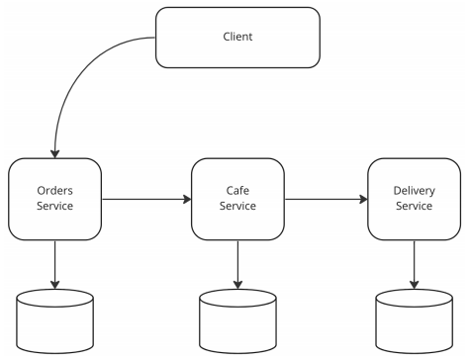

1. Event Notification

14.1) Обрабатываем запрос

14.2) Отпускаем клиента

14.3) Используем события

**Правильная схема!!!**

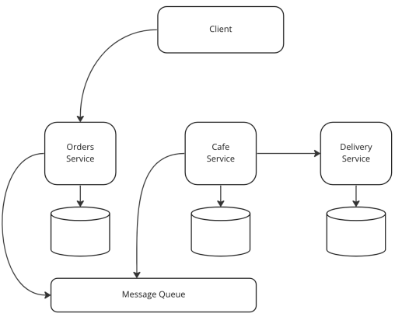

1. State Transfer – паттерн редко используется

15.1) Обрабатываем запрос

15.2) Отпускаем клиента

15.3) Используем события

15.4) Реплицируем данные

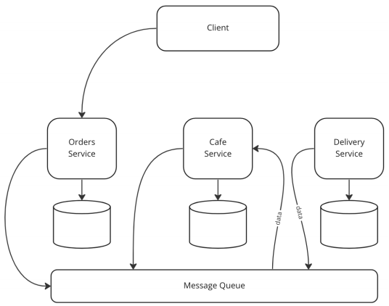

1. Event Collaboration – используется шина для коммуникации (синхронная связь) между сервисами. Такой подход труден для debug.

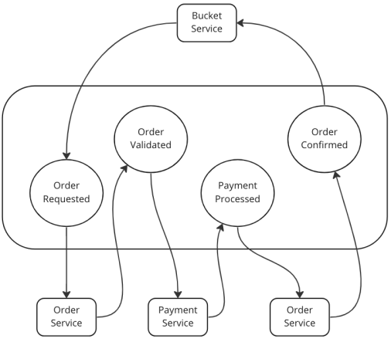

Например, Яндекс.Еда

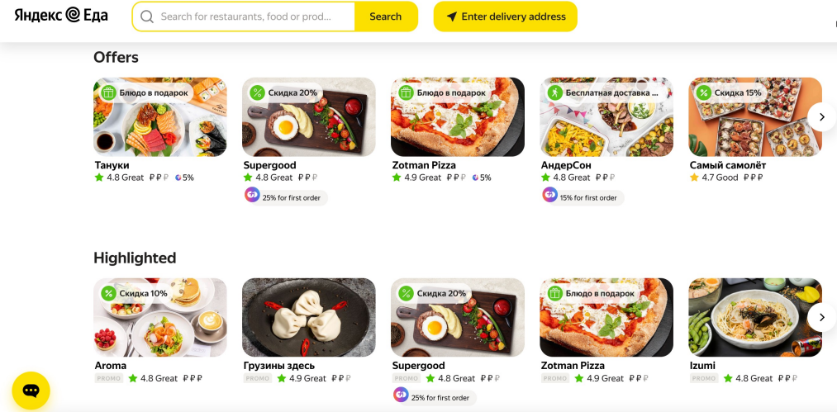

1. Тэгирование кэша – связь между тэгами и кэшом. Например, хранятся теги currency, weather. Для currency, weather хранятся отдельные кэши. Пришла новость по погоде, тогда по тэгу погоды кэш в погоде сбрасывается.

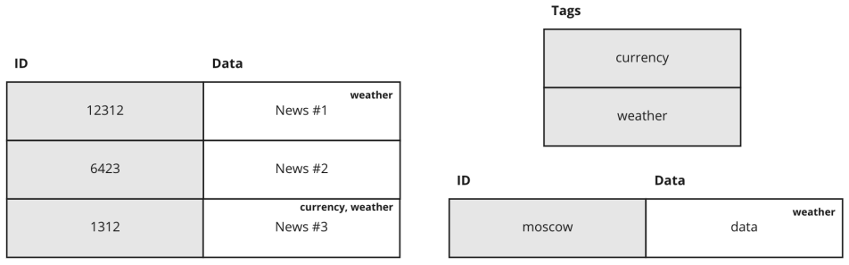

Например, Mail.Ru.

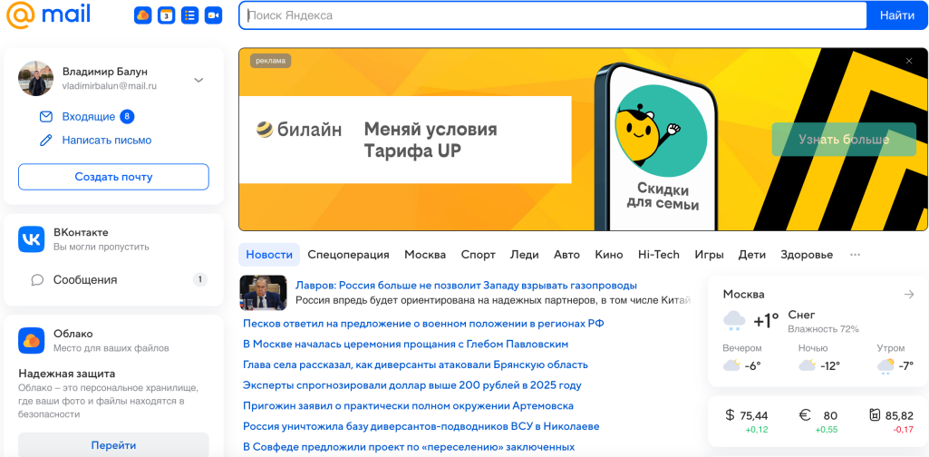

1. MapReduce (Hadoop) – обработка и объединение данных. Hadoop нарезает на кусочки по какому-то признаку. Например, слова и кол-во сколько они встречаются. Потом перемешивает, чтобы каждое слово было только на одном узле. Потом делает reduce, считает сумму и в конце merge и получается датасет.

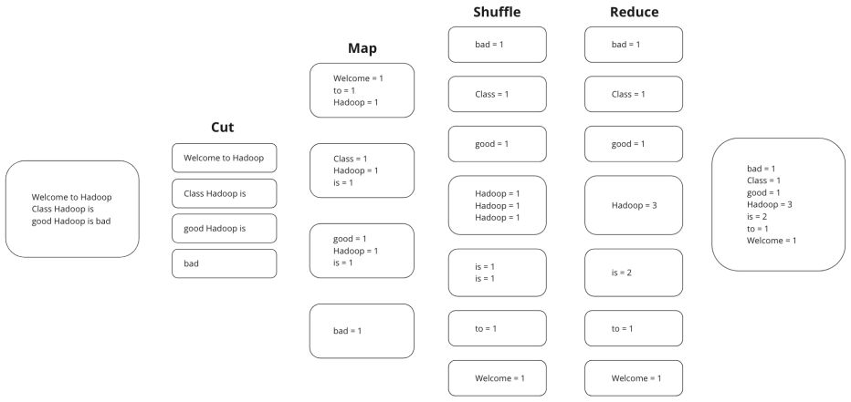

Например, Google аналитика

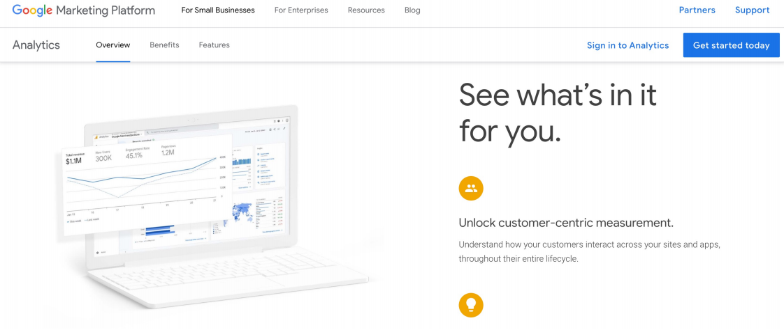

**Консенсус**

Необходимость нескольких узлов согласовать определенные действия между собой

Распределенные транзакции – может выполниться payment, но не выполниться Delivery или наоборот. Тогда возникает проблема.

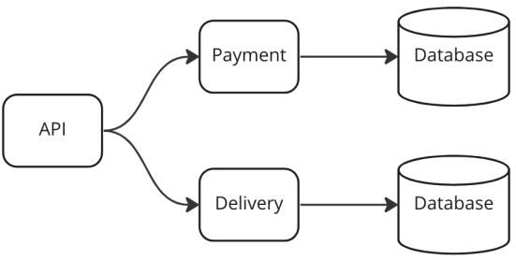

1. Двухфазная фиксация (2PC) – в ЗАГСе перед тем, как обручить супругов у них спрашивают согласия и только затем обручают (и того получается две фазы – подготовка и фиксация)

**2 Сервиса изолированы друг от друга!!!** Первый prepare говорит сервису с оплатой приготовиться записать. Он создает транзакцию, но не commit. Второй prepare говорит сервису dilivery записать, но не commit. Когда оба сервиса ответили положительно, тогда происходит 2 commita.

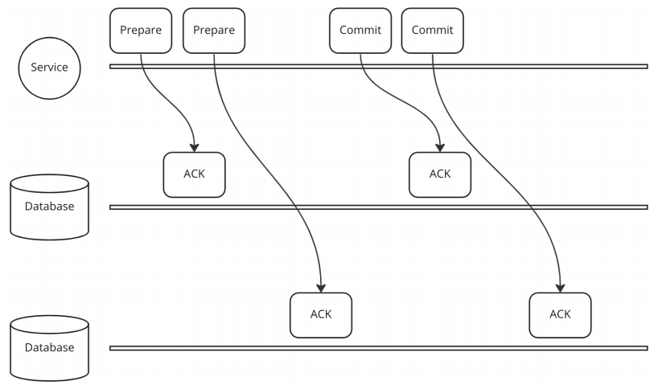

Проблема: если один из сервисов не готов, тогда prepare шлем rollback (откат)

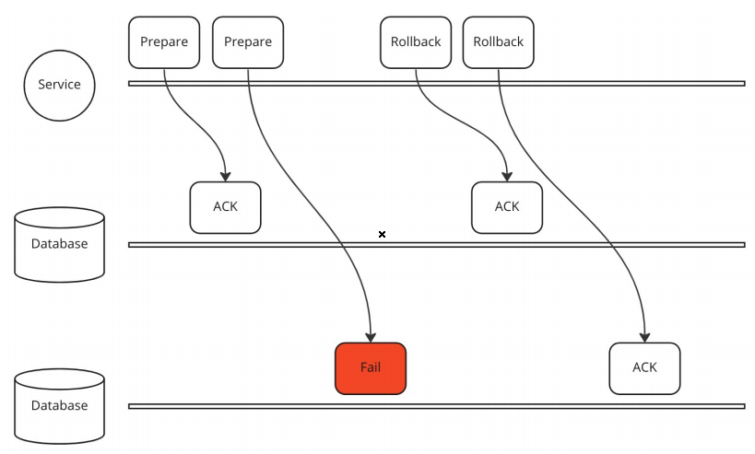

Проблема: если 2 сервиса готовы. Происходит 2 commita и один из сервисов в этот момент отваливается, но уже поздно делать rollback.

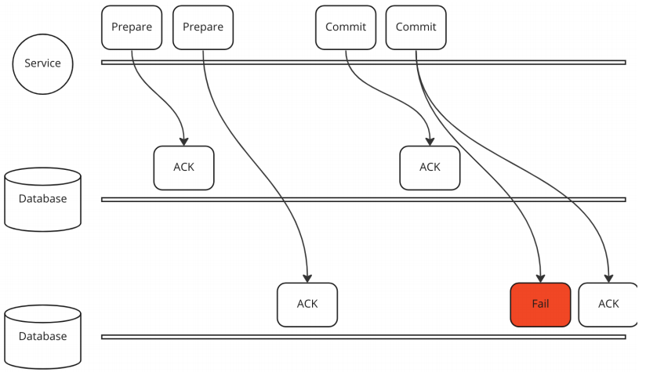

Проблема: если 2 сервиса готовы. Первый сервис commit, но не успел сказать второму сервису делать commit, он упал.

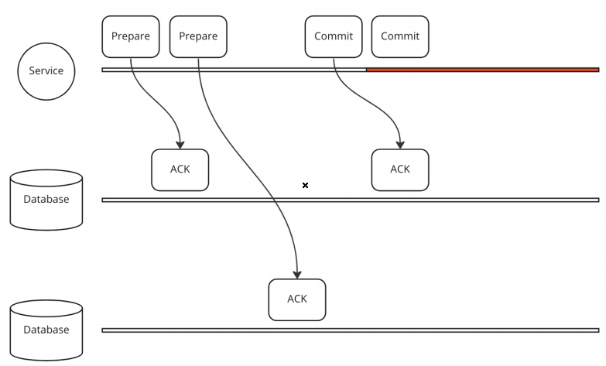

Saga – представляет собой набор локальных транзакций. Каждая локальная транзакция обновляет БД и публикует сообщение или событие, инициируя следующую локальную транзакцию. **Но сервисы не изолированы!!!**

Есть шина данных. Сервис создает order и есть топик на создание order, делает commit. Customer сервис аналогично.

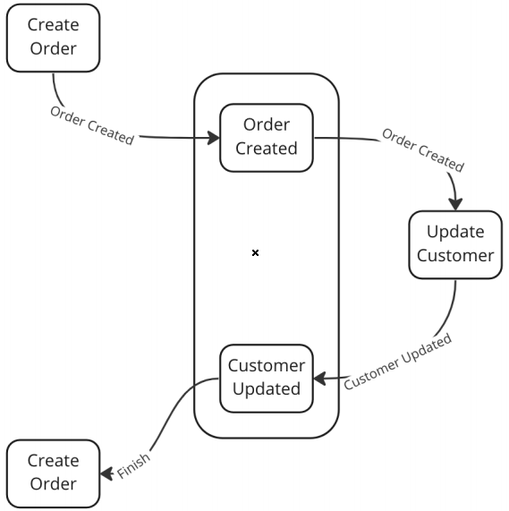

Если какое-то событие прерывается или не может быть выполнено, тогда происходит компенсирующая транзакция. Сервисы, подписанные на событие customer failed, делают rollback. Если кто-то в этот момент будет читать, не будет никакой изоляции. Пользователь увидит, то сообщение, которое потом удалиться.

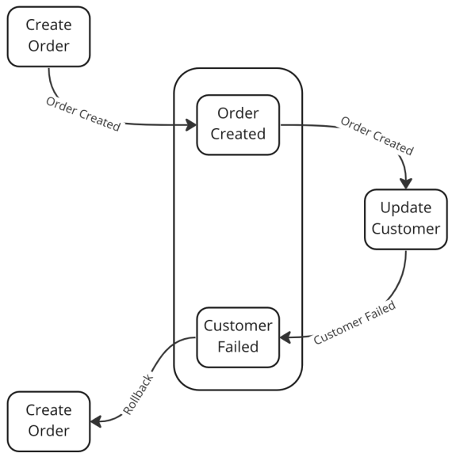

Распределенные блокировки – есть несколько процессов, они могут быть на разных узлах в сети. Нужно, чтобы они обращались к ресурсу, но только один в один промежуток времени может работать с ресурсом. Нет mutex.

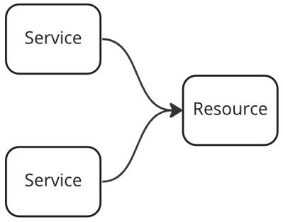

Решается проблема key-value storage. Есть 2 клиента. Оба ходят одновременно работать с ресурсом. Есть база данных key-value. Ключ – file_1, значение – asd123d, ttl (time to live) – 25000. Будем сохранять запись на определенный промежуток времени NX PX 30000 (30 сек). После 30 сек, redis автоматически удалит ключ клиента. Два пользователя не смогут перетереть данные друг друга. Кто-то один из них выиграет, благодаря nx px 3000., т.е. записать в тот момент, когда там нет операции. Допустим, первый клиент выиграл. Он знает начало время блокировки и знает оставшееся время 30 сек. После окончания времени, он больше не может работать с блокировкой. Иначе кто-то другой может занять место.

Клиент может удалить в том случае, когда file_1 == asd123d. Если не равны или кто-то другой владеет, значить удалить нельзя.

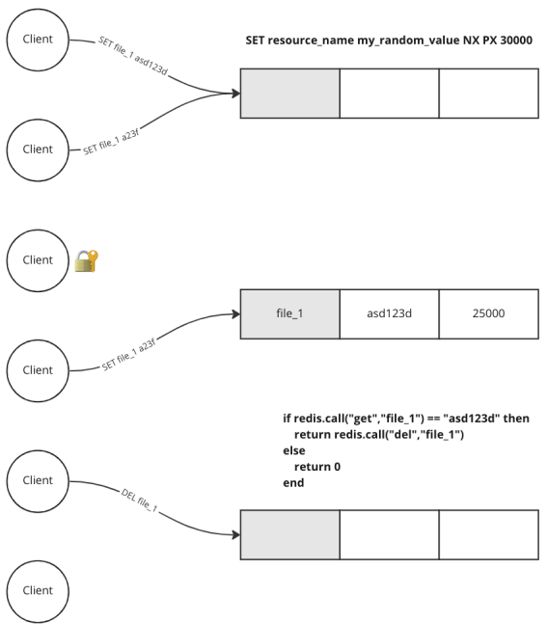

**Урок 3**

**Запись лекции**

**https://youtu.be/bl2GhCsAlCg**

Совет: на собеседовании, если указаны уже требования, **обязательно задавать уточняющие вопросы!**

**Лента друзей ВКонтакте**

**https://youtu.be/KyWXnR_sPqo**

Функциональные требования:

1. Лента только для друзей
2. Отображаем посты в обратном хронологическом порядке
3. Поддержка комментарии и лайки (смотреть кто поставил)
4. Текст и медиа (картинки, аудио)
5. Можно создавать свои посты
6. Делиться с постами нельзя
7. Редактировать посты
8. Удалять посты нельзя
9. Уведомлять о появлении поста
10. Хранить посты 5 лет

Нефункциональные требования:

1. Бесконечная лента
2. 10 постов в пагинации
3. Кол-во комментариев не ограничено
4. Response time на создание поста 3 сек (требования должно соблюдаться)
5. Response time на получение ленты 2 сек (требования должно соблюдаться)
6. DAU 50.000.000
7. Геораспределение
8. Максимум 5 изображений (каждое из которых по 1 МБ) и максимум 5 аудио (каждое из которых по 1 МБ)
9. Максимальный размер текста 5000 символов
10. Availability 99.95% = 5 часов в год
11. Максимальное кол-во подписчиков 10000
12. 1 пост в 5 дней пишет пользователь
13. 10 раз пользователь читает ленту в день
14. Eventual consistency

**Нагрузка**

Posts per day = 50.000.00 / 5 (user posts per day) = 10.000.000

RPS (records per second) write = 10.000.000 / 86.400 (24(hour)*60(min)*60(sec)) = 115

RPS read = 50.000.000 * 10 (user read per day) = 500.000.000 / 86.400 = 5.787

Ceph data per second = 115 * 5 MB (images) + 115 * 5 MB (audio) = 600 + 600 = 1.200 MB = 1GB

Ceph data per month = 1 GB * 86.400 * 30 = 2.592.000 GB = 2.592 TB = 2.5 PB

Postgres data per second = 115 * 10.000 (symbols * 2 Russian (UTF)) = 11.500.000 B = 1 MB

Postgres data per month = 1 MB * 86.400 * 30 = 2.592.000 MB = 2 TB

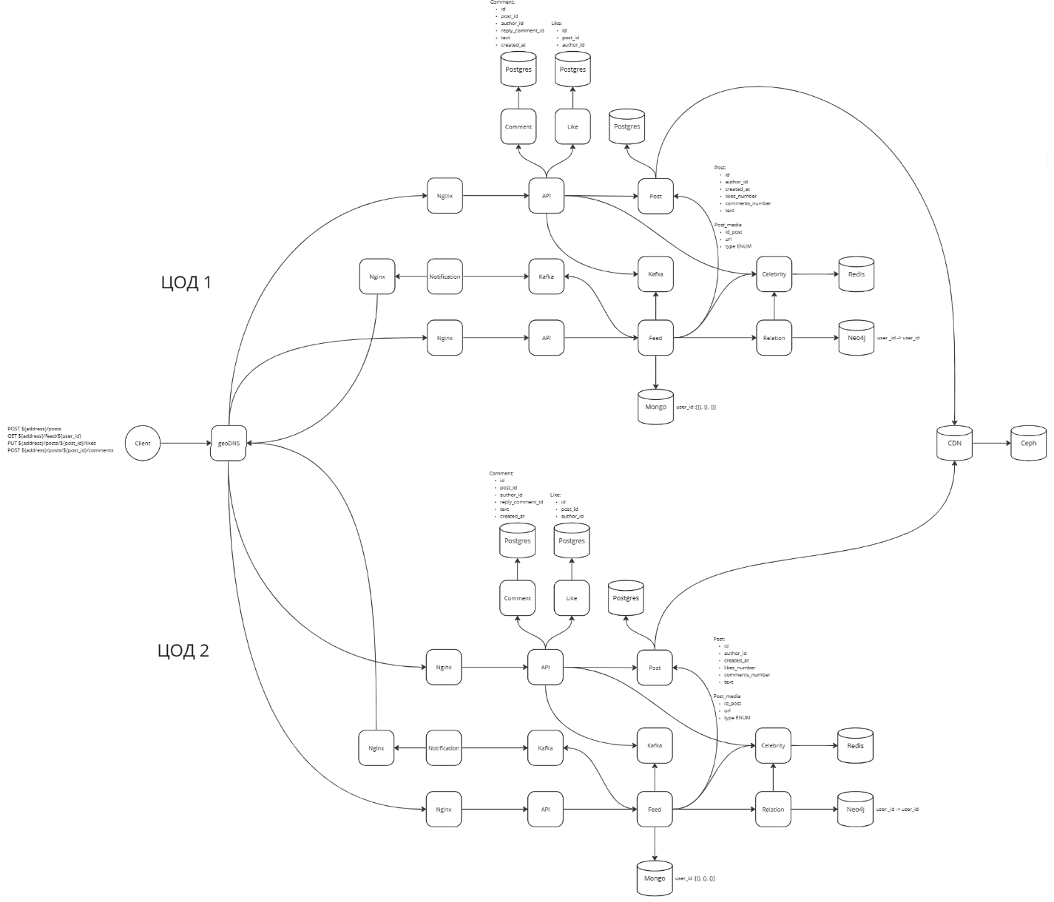

На Ceph - большая нагрузка, на Postgres - маленькая.

RPS чтения в разы больше, чем запись. Для этого используем кэширование. Когда кто-то написал пост, Feed сервис хранит в себе посчитанные ленты. Для Feed используем нереляционную MongoDB. Mongo хорошо, потому что для каждого пользователя будут независимые ленты, поэтому хорошо масштабируется, в отличии от Postgres. Если Postgres отшардить (по постам или по авторам), все равно придется делать разные select для разных постов.

API

В API можно сделать авторизацию. Можно сделать каскад, где можно пойти не в один в микросервис, а в несколько, чтобы у каждого микросервиса была единственная зона ответственности. API добавляет единую точку отказа, если он падает, то все связанные с ним микросервиса становятся не доступны.

Post (Postgres) и Feed (Mongo)

Cache

Чтение

Что хранить в Mongo в качестве кэша? Лучше сначала посчитать, чтобы потом можно было аргументировать и исходя из данных, делать выводы.

Кэш = 50.000.000 * 10 KB (symbols * 2 Russian (UTF)) * 10(кол-во постов) = 5 TB

В ленте хранить целиком посты с метадатой, чтобы не ходить в лишний раз в Postgres и не забирать оттуда данные.

Когда приходит новый пост, он сохраняется в Postgres и кэше Mongo. Потом нужно сходить в сервис друзей(подписок), посмотреть кто подписан на автора этого поста, чтобы перестроить ленту подписчиков.

DAU клиент идет в Feed и берет ленту из Mongo, потому что активный пользователь.

MAU клиент идет в Feed и берет ленту из POST, потому что неактивный пользователь.

Если мы проскролили отображаемые посты (0-10), мы идем в Post и забираем новые посты (10-20) с помощью пагинации. Но мы все равно минимизируем чтение по Postgres.

Чтобы не было рассинхронизации и было все консистентно, API должен дождаться пока Postgres запишет, а потом писать в Kafka, Feed забирает из Kafka и кладет в Mongo.

Фильтр Блума помогает узнать, есть ли данные или нет в БД, что помогает не делать лишний запрос в БД.

Запись

Нужно сделать обновление. Пользователь написал пост, нужно сделать оповещение. Feed идет в Relation, чтобы узнать кто подписан на этот пост. Feed с post и id пользователями пишет в Kafka и в качестве кэша в Mongo. Kafka нужна для эвентов. Notification берет из Kafka и отправляет в Comet или Nginx (сокет долгоживущих соединений). Comet уже отправляет в Client.

Celebrity

Если у пользователя 10.000 подписчиков, тогда нужно сделать 10.000 записей в Mongo. Можно сделать отдельный сервис Celebrity с ограничением в 1.000 подписчиков. После превышения порога пользователь попадает в сервис Celebrity с отдельной БД Redis, в Mongo перестает обновляться. Feed теперь смотрит не только в кэш Mongo, но и проверяет Celebrity сервис. API тоже ходит в Celebrity, если пользователь знаменитость, то он не будет обновлять ленту, т.е. не будет слать в Kafka отправление.

Nginx

2 Nginx – c одного происходит чтение, с другого запись.

Comment

Like

На клиенте кэшируем лайки, чтобы постоянно не отправлять на сервер.

Реплицирование

Каждую БД реплицируем.

Масштабируемость

Mongo хорошо масштабируется по user_id. Postgres (Comment, Like) хорошо масштабируется по post_id.

Postgres (Post) сложно масштабировать: если пошардить по id, то select придется делать из разных шардов, по author_id тоже придется из разных шардов. Можно сделать кол-во виртуальных buckets = 1024 и поставить все это на 1 шард, а потом от нагрузки можно увеличивать. Feed и Nginx тоже можно масштабировать.

Neo4j, Redis не нужно масштабировать.

Геораспределение

Используется GeoDNS. Пользователь через некоторое время оказаться в другом регионе для этого нужна репликация master-master для синхронизации БД. Синхронизация будет происходить раз в час между БД (на схеме связи не отображены, чтобы не нагромождать!!!). Ceph (изображения, аудио) можно сделать одну для всех.

CDN

Для регионов можно кэшировать картинки, аудио с помощью CDN под каждый отдельный регион. Выберем тип CDN: PoP (point of presence) – точка присутствия вспомогательных серверов. Их сеть размещается в различных регионах. Клиенты будут ходить за медиа через CDN. Если у CDN нет такого медиа, он берет из Ceph и кэширует у себя.

Availability

В случае отказа датацентра (ЦОД) одного региона, то нагрузка будет распределена между другими датацентрами других регионов, т.е. будет увеличена.

Если чтение в ЦОДа выходит из строя, то запись продолжает работать. Если запись выходит из строя, то некоторые сервисы чтения будут работать. Это достигается с помощью CQRS.

CQRS

CQRS – в данной схеме разделение на сервисы: чтение/запись достигается с помощью с помощью Kafka.

**Slack**

Функциональные требования:

1. Тредов нет
2. Картинки и текст
3. Чаты и личные сообщения
4. Оповещения о сообщениях
5. Кросс-девайсная синхронизация
6. Статусы пользователей
7. Mentions
8. Прочитанность сообщений

Нефункциональные требования:

1. DAU 1.000.000
2. В среднем пишем 20 раз в день
3. В среднем читаем 100 раз в день
4. Latency не больше 2 секунд на получение
5. RT (response time) на отправку 1 секунда
6. Макс размер сообщения 500 символов
7. Макс кол-во пользователей в чате 10.000
8. Картинка 1 МБ макс
9. Не более 3 картинок в сообщении
10. Availability 99.95% = 5 часов в год

Нагрузка

RPS write = 1.000.000 * 20 (write per day) = 20.000.000 / 86.400(24(hour)*60(min)*60(sec)) ≈ 200

RPS read = 200 * 5 (100 / 20 read per day) ≈ 1.000

Data per second = 200 * 1.000 (500 symbols * 2 UTF) = 200.000 B = 200 KB

Data per day = 200 KB * 86.400(24(hour)*60(min)*60(sec)) = 17.280.000 B = 17.280 MB = 17 GB

Data per month = 17 GB * 30 = 510 GB

Data per year = 510 GB * 12 = 6.210 GB = 6 TB

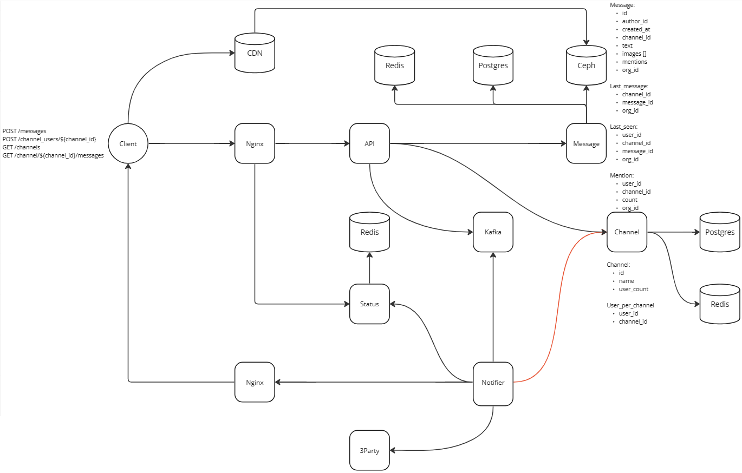

API

API сначала пишет в Postgres через Message, а потом уже в Kafka. Пока ждем сообщения от Message можно сходить в Channel и посмотреть других пользователей, кому можно отправить сообщение, тогда Notifier не придется идти в Channel (помечено красной линией).

Message

Прочитанность сообщений = В таблице Message берем channel_id все сообщения, их сортируем. Последнее сообщение сравниваем с message_id из таблицы Last_seen, если они равны, то все сообщения в чате прочитаны. Чтобы не ходить в таблицу Message и не сортировать, можно создать таблицу Last_message, которая хранит последнее сообщение и постоянно обновляется при добавлении нового сообщения в чат.

Mention (Ссылка)

Шардирование

Чтобы отшадировать, нужно в каждую таблицу добавить org_id.

Прочитанность сообщений

Идем в Postgres на реплику чтений и читаем из нее.

Написание сообщения

Kafka нужна для оповещения после написания сообщения.

Notifier подписан на Kafka и будет слушать эвенты. Если он смотрит, чтобы отправлено сообщение в какой-то канал, то ему нужно сходить в Channel и посмотреть кто есть еще в этом канале, либо в Kafka сразу можно отправлять эту информацию, кто был в каналах, чтобы отправить другим пользователям и он должен понять пользователь в оннлайне или нет. Для этого делает Status, который будет проверять статус пользователя.

Статус пользователя

Nginx шлет о состоянии пользователя Heartbit(сердцебиение) с интервалом в Status. Redis хранит heartbit, с помощью которого можно понять в сети пользователь или нет. Notifier пользователям, которые в сети, и по веб-сокету отправляет. Для пользователей не в сети, можно использовать 3Party, чтобы отправить push-уведомление.

Масштабирование

Kafka нарезаем на партиции по org_id.

Кросс-девайская синхронизация

Можно сделать отдельный сервис либо хранить в Status токены и разные сеансы для разных устройств. Если на данном сеансе открыто соединение, то на этот веб-сокет отправим сообщение.

Кэширование

Медиа можно кэшировать на клиента. Можно использовать для кэширования CDN. Пользовать идет через CDN за медиа. Если CDN не содержит этого медиа, он идет в источник. Последующие разы он будет отдавать из регионального источника.

Можно кэшировать каналы. Использовать алгоритм LRU (least recently used) для кэширования тех каналов, которые чаще используются. Можно завести Redis для хранения последних сообщений.

**Booking**

Функциональные требования:

1. Бронирование отелей для гостей
2. Отмена бронирования
3. Оплата бронирования
4. Список отелей и комнат в этих отелей
5. Поиск ближайших отелей
6. Добавление, редактирование и удаление отелей администратором

Нефункциональные требования:

1. DAU 30.000.000
2. 300.000 отелей
3. Строгая согласованность (нельзя забронировать 1 номер двоим)
4. Сезонность региональная (курорты горнолыжные/море)
5. В среднем 1 бронирование в месяц на каждого пользователя
6. В среднем каждый пользователь 10 отелей смотрит

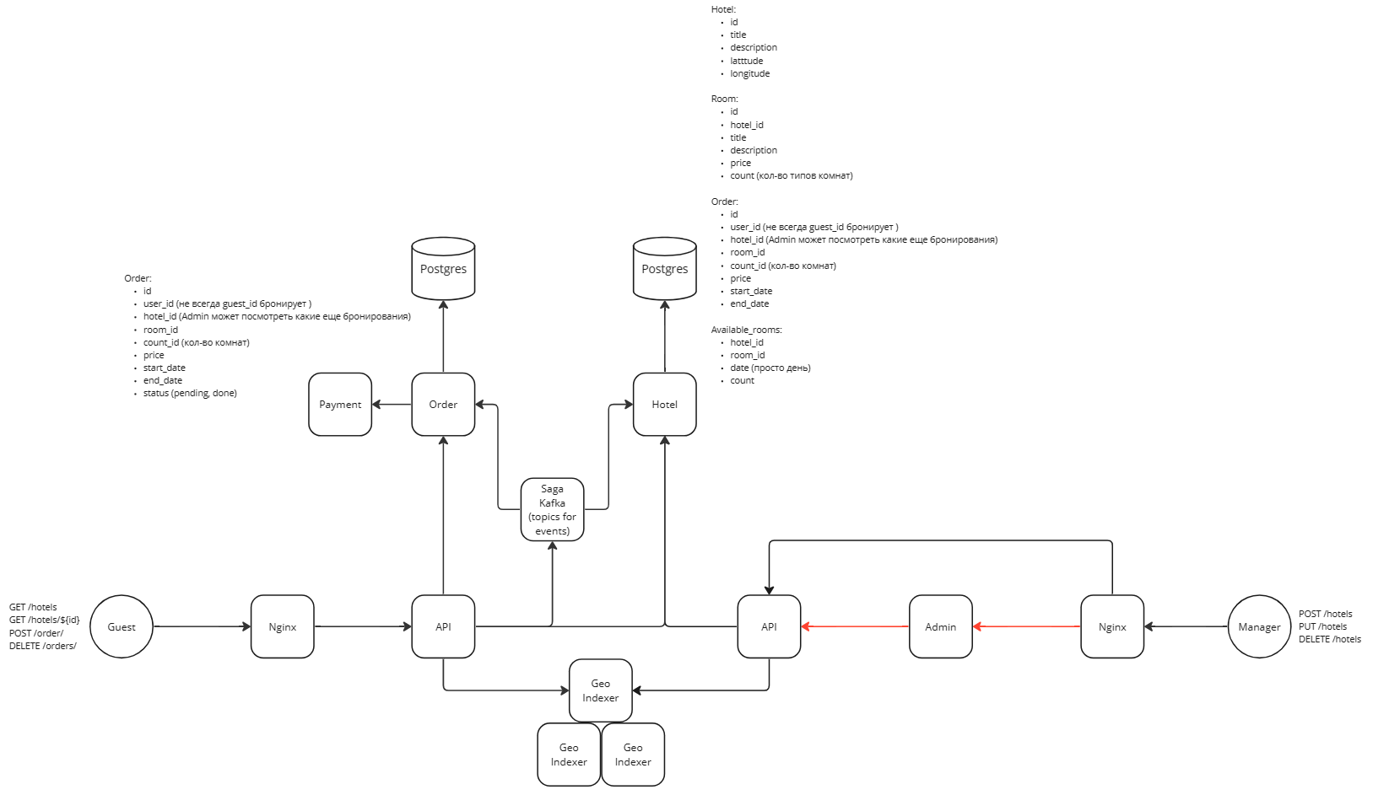

Нагрузка

**Заказов будет больше, чем чтений!**

1 пользователь ≈ 1 КБ (На вскидку)

RPS = 300.000 * 1 КБ = 300 МБ (Небольшая нагрузка, поэтому можно хранить в Geo Indexer)

Nginx

Можно сделать 1 Nginx, но лучше 2: для Guest и Manager. Менеджер работает через Admin (помечено красной линией).

Postgres

Для согласованности подойдет БД ACID - Postgres. Вместо репликации лучше использовать Geo Index.

Кэширование

Можно убрать нагрузку с latitude и longitude. Если идет поиск определенной местности по автоподстановки слов, по ключевым словам, геопоиск, поиск по критериям; то проще использовать Geo Indexer. В Geo Indexer хранить дерево квадрантов с id отелей для разбивки отелей по местности. Если сервис Geo Indexer упал, то можно использовать statefull репликацию. Geo Index снимает нагрузку с Postgres. Если пользователь выбирает отель и его нет в Geo Index, тогда API перестраивает master в репликациях. Пока master перестраивается Guest можно считывать со slave.

Чтобы минимизировать нагрузку на таблицу Room, можно сделать отдельную таблицу доступные отели Available_rooms. Когда происходит бронирование комнаты count = count – 1 в Available_rooms. После окончания брони данные удаляются из Available_rooms и count = count + 1

API

Guest идет в Order через API посмотреть заказ. Найдя id: hotel_id, room_id, отдает в Postgres.

Бронирование отелей

Нужно понимать какие отели зарезервированы, какие нет. Hotel выполняет функции аналитика: отели, бронирования, отказ от бронирования. Система консистента и монолитна, но на Hotel идет большая нагрузка и система зависима от сервиса Hotel. Поэтому заказы лучше вынести в отдельный сервис Order с отдельной БД Postgres.

Если 2 клиента пошли одновременно бронировать один и тот же номер, то возникает проблема: Hotel проверит номер свободен, Order повторно проверять не будет. Нужен паттерн Saga.

Saga

Бронирование идет через Saga. Под Saga часто используют Kafka. Hotel, Oder подписаны на определенные события topics в Saga. Saga создает локальную транзакцию в Hotel. Hotel уменьшает -1 кол-во доступных номеров Available_rooms. Потом Saga идет в Postgres Order, где выставляется определенный status (pending), после оплаты выставляется status (done) и транзакция закрывается. Если по истечению времени оплата не произведена, то сообщение удаляется - идет компенсирующая транзакция Available_rooms увеличивает +1 кол-во доступных номеров. Так достигается согласованность.

Сезонность

Под каждый пиковый сезон будут использовать дополнительные шарды, выделяют дополнительное железо.

**Урок 4**

**Запись лекции**

**https://youtu.be/7BGsSIt_FM4**

**Leetcode**

Функциональные требования:

1. Языки программирования (Java, C++, Python, GO, JS)
2. Проверка кода на основании тестовых данных
3. Сохранять каждое решение пользователя

Нефункциональные требования:

1. 5 сек на выполнение кода
2. DAU 10.000.000
3. Храним все истории
4. Каждый пользователь в среднем отправляет 5 запросов на проверку кода
5. Безопасность при выполнении кода
6. Ограничивать запуск кода 1 раз в 5 секунд
7. Размер кода до 3 КБ
8. Availability 99.9%
9. Strong consistency (последняя запись вернет актуальные значения чтения)
10. Геораспределение на Индию и США

Схема

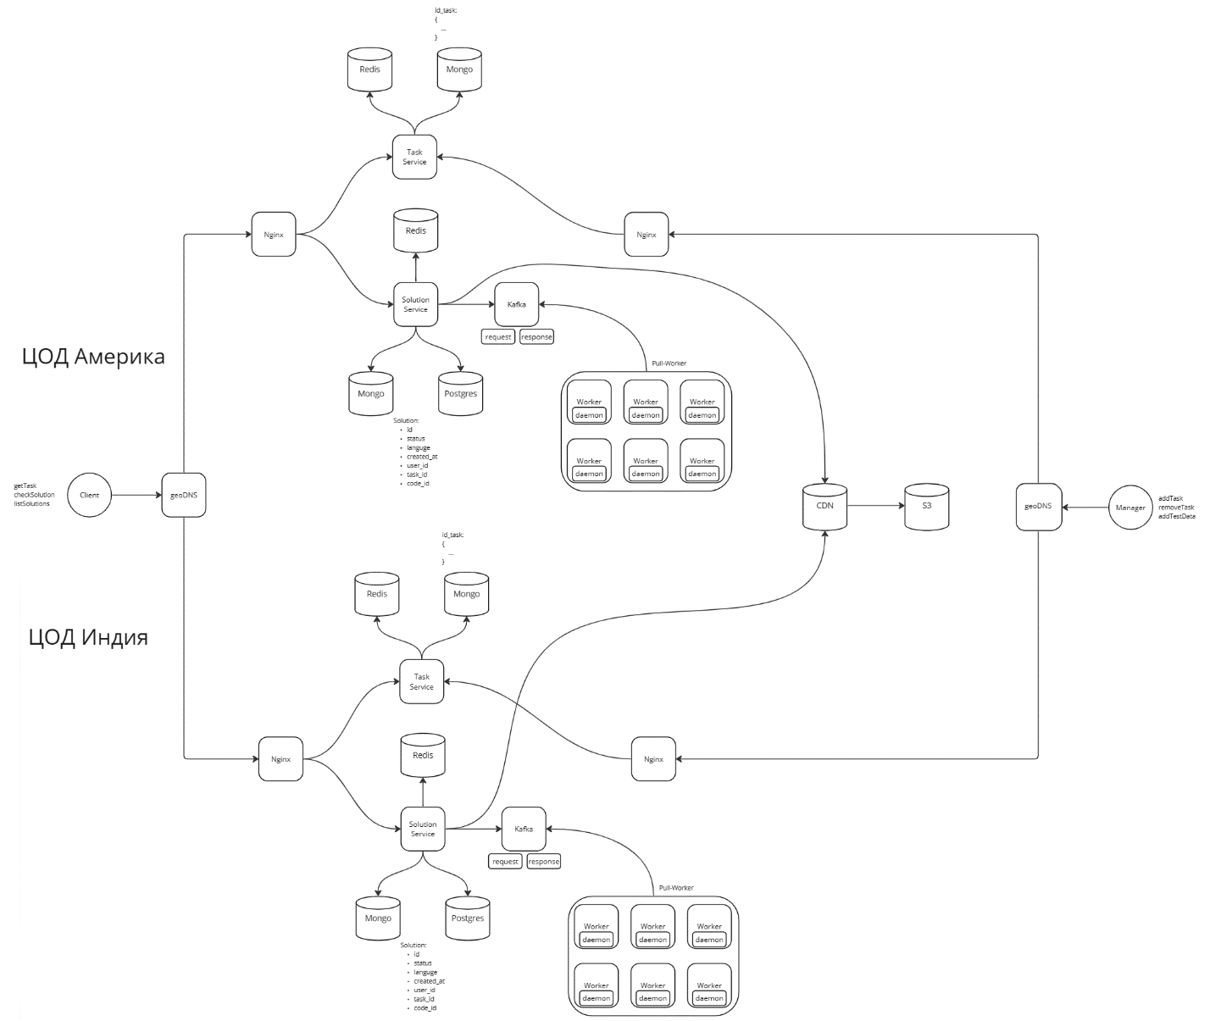

MongoDB

Каждая задача изолирована от других задач, поэтому можно выбрать MongoDB. Хорошо шардится по task_id.

Task Service

Stateless сервис. Хранит только задачки и тестовые данные, на которых проверялись бы эти задачки.

Клиент идет в Task Service, чтобы получить задачки.

Postgres (Solution Service)

Нужно запоминать solution (решения после нажатии кнопки submit). Нужно сохранить код, методанные (ошибки). Можно будет искать решения по ошибкам, по времени. Хорошо шардится по user_id или по task_id. Плохо шардится по id.

Redis (Task Service)

Можно кэшировать tasks по ключу.

S3

Хранение листинга кода. К листингу редко обращаются, поэтому можно сжимать алгоритмом сжатия Snappy.

Solution Service

Stateless сервис. Должен стоять Retry-limit, чтобы ограничивать повторные request, чаще чем 1 request в 5 секунд. При записи/чтении Solution Service пишет/читает Postgres и S3 и выставляет status (pending/rejected/approved). Solution Service не может напрямую ходить в Worker-pull, поэтому отправляем листинг кода в очередь Kafka. Solution Service подписан на топик response Kafka.

Redis (Solution Service)

Можно кэшировать результат, чтобы не допускать холостые запуски request от пользователя при обновлении страницы.

Kafka

Kafka позволяет сгладить нагрузку на Worker-pull. Есть 2 топика: Request, Response. Листинг кода попадает из Solution Service в request и там передается solution_id. Решение полученное от worker, отправляется в response в Solution Service.

Worker-pull

Поднятие сервиса для запуска кода – долго. Лучшее решение - Pull-worker, который будет запускать код. Каждый worker подписан на топик request Kafka, свободный worker берет данные из Kafka. Worker получает листинг кода и тестовые данные и сравнивает результаты и отправляет ответ решение корректно/некорректно. Worker можно хранить на виртуальной машине с четко изолированными ресурсами в отдельном docker-контейнере. На каждую виртуальную машину вешается daemon-сервис, и он принимает запросы и потом отдает. Daemon выделяет ограниченное число ресурсов на виртуалку и сколько единовременно он может запустить docker-контейнеров. Под конкретный язык будет запускаться отдельный контейнер под определенную задачу. Docker быстрее поднять, чем виртуальную машину.

Нагрузка

RPS (write) = 10.000.000 (users) * 5 (requests) / 86.400 (24(hour)*60(min)*60(sec)) = 578 (много нужно сжатие)

Виртуальных машин = 100

CPU = 100 * 4 (ядра) = 400

RAM = 100 * 4 (GB) = 400

RPS (write 100 виртуалок по 4GB и 4 ядра на 4 контейнера) = 4196

Data per second = 578 * 3КБ = 1.800 ≈ 2 MБ/s

Data per day = 86.400 (24(hour)*60(min)*60(sec)) * 86.400 (24(hour)*60(min)*60(sec)) ≈ 180.000 ≈ 180 GB/d

Для сжатия используем Snappy, он может сживать в 1,5 – 1,7 раз (Обычно можно не расписывать, достаточно упомянуть сжатие).

Snappy = 578 * 3 КБ / 1,5 ≈ 1,3 МБ/s

Геораспределение

Пользователь через некоторое время оказаться в другом регионе для этого нужен GeoDNS (на схеме 2 GeoDNS для наглядности!!!). Для синхронизации всех БД (MongoDB, Postgres) нужна репликация master-master. Синхронизация будет происходить раз в 5-6 между БД (на схеме связи не отображены, чтобы не нагромождать!!!), в зависимости от часов перелета. Может проблема с VPN при смене страны.

CDN

Для регионов можно кэшировать solution (листинг кода) с помощью CDN под каждый отдельный регион. Выберем тип CDN: PoP (point of presence) – точка присутствия вспомогательных серверов. Их сеть размещается в различных регионах. Клиенты будут ходить за solution через CDN. Если у CDN нет такого solution, он берет из S3 и кэширует у себя.

**Тинькофф инвестиции**

Функциональные требования:

1. Возможность покупать акции
2. Просмотр каталога акций с их ценами
3. Коннекторы к биржам
4. История транзакций
5. Каталог своего портфеля
6. Сторонний сервис денег

Нефункциональные требования:

1. High availability
2. Strong consistency
3. Безопасность
4. Обновляем котировки каждые 0,5 секунд
5. DAU 400.000
6. Каждый пользователь покупает 5 бумаг в день (только в часы работы)
7. Каждый пользователь в среднем смотрит на бумаги 20 раз в день (24/7)
8. Rate-liming на 10 транзакций в минуту
9. Low-latency (система должна быть приближена к монолиту, минимум сервисов)

Нагрузка

RPS (write) = 400.000 (users) * 5 (buy) / 86.400 (24(hour)*60(min)*60(sec)) = 20

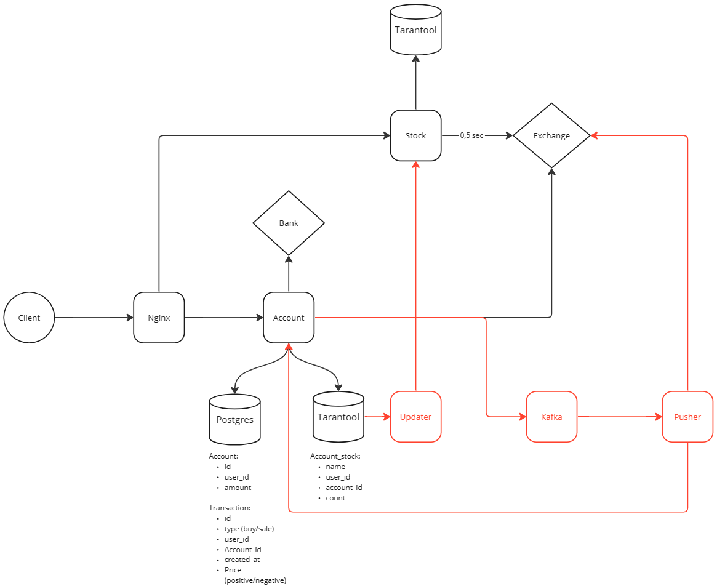

Exchange

Биржа (Московская, Питерская). На схеме для простоты указан один сервис.

Bank

Пополняем средства в банке.

Nginx

Приходят шифрованные данные (банковская карта) от клиента.

Account

Здесь осуществляется транзакции – покупка акций.

Если в момент покупки бумаги, цена бумаги изменилась. Решение проблемы: транзакция отклоняется и пользователю предлагается обновить страницу и сделать retry.

Если пользователь покупает 50 бумаг, нажимает купить, а купилось только 30. Потому что есть стакан. Один пользователь хочет продать 30 бумаг по одной цене, а другой пользователь хочет продать 20 бумаг по другой цене. Решение проблемы: можно заранее резервировать дополнительную сумму +/-1 рубль, но это будет не совсем честно по отношению к пользователю (возможно это регулируется комиссией со сделки). Если цена сильно изменилась и не попадает в интервал +/-1 рубль, то транзакция отклоняется и делается компенсирующая транзакция.

Сюда вешаем Rate-limiting.

Postgres (Account)

Только реляционная БД. Здесь храним деньги и транзакции. Нужно еще хранить купленные бумаги, которые у пользователя. Для этого отдельный сервис не нужен, потому что система low-latency (монолит). Лучше сделать отдельную таблицу купленных бумаг (name, user_id, account_id, count). Цену конкретной бумаги в данный момент нет смысла хранить в таблице, т.к. цена постоянно меняется. Цены хранятся в Tarantool (Stock), поэтому можно использовать Tarantool (Account) в качестве кэша. В Tarantool (Account) будет храниться user_id и посчитанное кол-во бумаг и его суммарную стоимость, для этого ходить в Stock сервис каждые 3 сек или в runtime.

Можно было унести транзакции в другой микросервис, но это нарушило монолитность. В таблице добавился status (pending/rejected/approved). Если транзакция не прошла, откатываем: делаем компенсирующую транзакцию.

В дальнейшем, чтобы снять нагрузку с Account можно сделать отдельный сервис Updater (помечено красным), чтобы он ходил сервис Stock и обновлял напрямую Tarantool (Account). Но с точки зрения мандата Безоса, это неправильно.

Stock

Ходит в Exchange с интервалом 0,5 sec и берет текущие котировки бумаг для отображения клиенту, также кэширует актуальные цены в Tarantool. В случае недоступности биржи, цены будут неактуальные в Tarantool, зато пользователь может смотреть последние (устаревшие) цены, это косвенно решает проблему high availability.

Если пользователь захочет посмотреть листинг котировок, он идет в Stock сервис.

Tarantool (Stock)

БД может быть NoSql. Хранит бумаги и их цены.

Kafka (помечено красным)

В случае недоступности биржи, можно сделать очередь (Kafka), и кладем туда заявки на покупки ценных бумаг. Делаем retention: срок жизни заявки - 1 мин, потому что цена на бумагу на бирже могла измениться. Если цена на бирже изменилась, то отдельный сервис Pusher будет вычитывать из Kafka и идти отправлять в Exchange и оповещать об обновлении об этом сервис Account. Этот способ сложно поддерживать, лучше от Kafka и Pusher отказаться.

Разбивка монолита на микросервисы

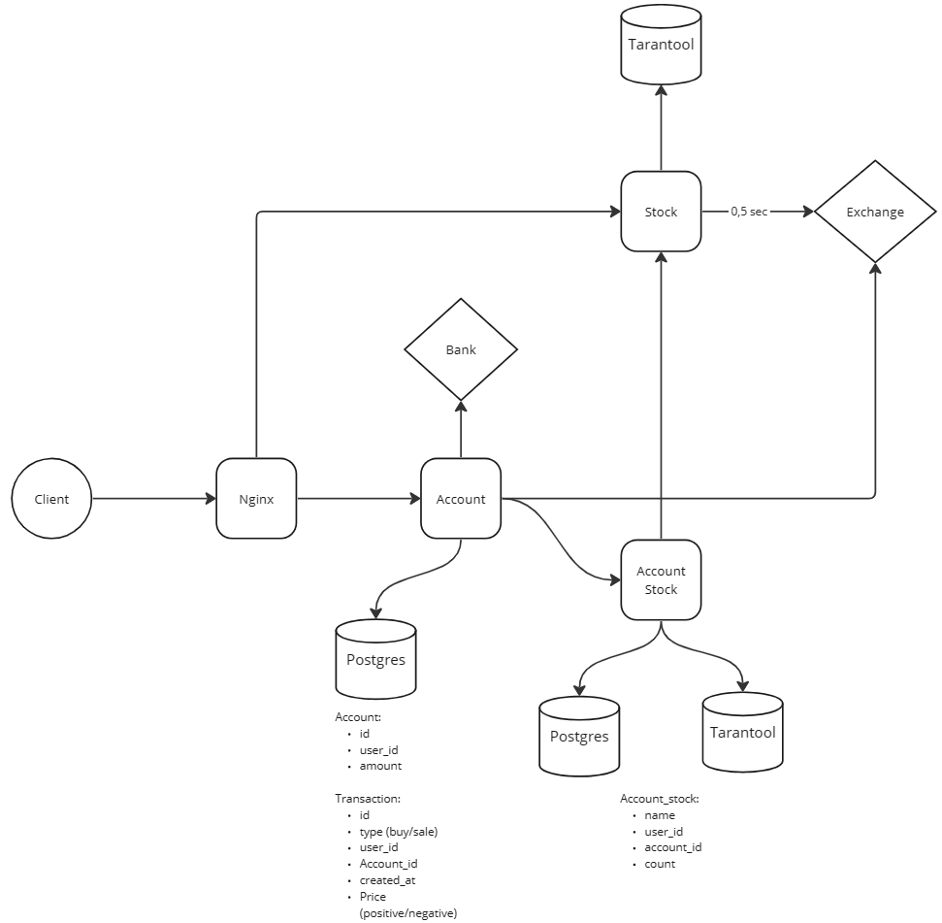

Account

При совершении покупки ценной бумаги Account списывает сумму, идет в Exchange. Если Exchange работает, то идет в Account Stock. Может быть проблема: деньги списались, а при обновлении на доли секунд задерживается отображение купленных ценных бумаг. В данном случае это не ошибка – все согласуется, но потом. Это не Strong consistency, а eventual consistency. Нарушаются правила нефункциональных требований.

**Tinder**

**Запись лекции**

**https://www.youtube.com/live/fC29tPYCdXc?feature=share**

**Twitter**

**(Avito, Ozon, Сбер)**

**База данных (файловая система, масштабируемость)**

**(VK)**

**Mock-interview**

**https://youtu.be/QgIWHeNy8fA**

**Сайты:**

Индексы:

<https://otus.ru/journal/vse-chto-neobhodimo-znat-pro-indeksy-ms-sql/>

<https://info-comp.ru/programmirovanie/575-index-basics-in-ms-sql-server.html>

<https://habr.com/ru/articles/102785/>

<https://habr.com/ru/articles/141767/>

<https://habr.com/ru/companies/citymobil/articles/514596/>

<https://backendinterview.ru/db/relational/mysql/indexes.html>

<https://stackoverflow.com/questions/91688/what-are-the-differences-between-a-clustered-and-a-non-clustered-index>

Связи между таблица в БД:

<https://habr.com/ru/articles/488054/>

JOIN:

<https://habr.com/ru/articles/448072/>